Ποσοτική ανάλυση της δυναμικής της πανδημίας COVID-19 στην Ελλάδα

Σύμφωνα με τα στοιχεία του ΕΟΔΥ, ο χθεσινός αριθμός κρουσμάτων ανέρχεται στα 23.621 νέα κρούσματα με τον αντίστοιχο κυλιόμενο μέσο όρο 7 ημερών να διαμορφώνεται στα 21.692. Οι προβλέψεις της υπολογιστικής πλατφόρμας CORE (που λαμβάνουν υπόψη την διασπορά όλων των μεταλλαγμένων στελεχών του SARS-CoV-2) είναι 30.277 (ημερήσια νέα κρούσματα) και 23.560 (κυλιόμενος μέσος όρος 7 ημερών) αντίστοιχα. Ο αριθμός των τεστ που πραγματοποιήθηκαν ήταν 352.031 και σε συνδυασμό με τον αριθμό των κρουσμάτων, ο δείκτης θετικότητας διαμορφώθηκε στο 6,7 %. Η πραγματοποίηση αριθμού τεστ σε επίπεδα άνω των 150.000 την ημέρα, συντελεί στο να εξάγουμε πιο ασφαλή συμπεράσματα σχετικά με την πορεία της πανδημίας, αλλά και να εντοπίζονται περισσότεροι ασυμπτωματικοί και προσυμπτωματικοί, συντελώντας στην ανάσχεση ή έστω στον μετριασμό πιθανής έξαρσης που μπορεί να συμβεί λόγω της εμφάνισης ολοένα και ταχύτερα μεταδιδόμενων στελεχών, σε συνδυασμό με τα υπάρχοντα ανοίγματα. Σημαντικοί σύμμαχοι σε αυτή την προσπάθεια αύξησης του αριθμού των τεστ ανίχνευσης του SARS-CoV-2 αποτελούν εκτός από τα rapid και τα self test, για να καταπολεμηθεί η δυναμική αύξησης της διασποράς στις περιοχές όπου μια τέτοια αύξηση διαφαίνεται από τα μέχρι τώρα δεδομένα και την υπολογιστική πλατφόρμα CORE.
Ο αριθμός ημερήσιων θανάτων (55) που καταγράφηκε είναι χαμηλότερος σε σχέση με την Πέμπτη (59). Όπως είχαμε προβλέψει ο κυλιόμενος εβδομαδιαίος μέσος όρος που σήμερα είναι 51,3 παραμένει υψηλός, ιδιαίτερα σε σχέση με τον αριθμό των νοσηλειών σε κρίσιμη κατάσταση (διασωληνωμένοι σε ΜΕΘ).
Όσον αφορά στους ασθενείς σε κρίσιμη κατάσταση (διασωληνωμένοι σε ΜΕΘ), ο αριθμός είναι υψηλότερος σε σχέση με την Πέμπτη ες (354 από 348). Η καμπύλη εξέλιξης του αριθμού των ασθενών που νοσηλεύονται σε κλίνες ΜΕΘ με βάση τις προσομοιώσεις της πλατφόρμας CORE, παρουσιάζεται στο Σχήμα 1, των ασθενών που νοσηλεύονται σε απλές κλίνες στο Σχήμα 2, ενώ η εκτίμησή μας για την πορεία των θανάτων ανά ημέρα παρουσιάζεται στο Σχήμα 3.
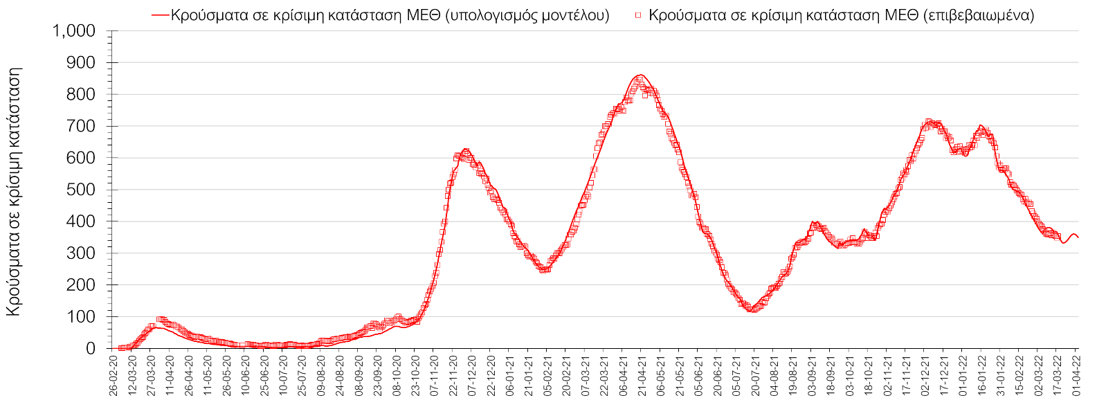
Σχήμα 1. Αριθμός κρουσμάτων σε κρίσιμη κατάσταση (ΜΕΘ) σύμφωνα με τα στοιχεία του ΕΟΔΥ και τις προβλέψεις της υπολογιστικής πλατφόρμας CORE.
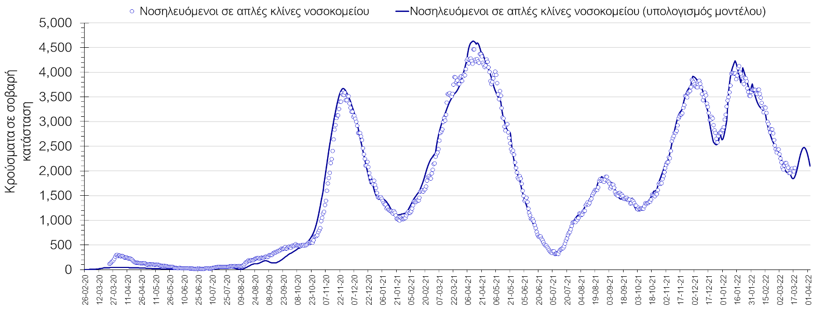
Σχήμα 2. Αριθμός κρουσμάτων σε σοβαρή κατάσταση (νοσηλευόμενοι σε απλές κλίνες) σύμφωνα με τα στοιχεία του ΕΟΔΥ και τις προβλέψεις της υπολογιστικής πλατφόρμας CORE.
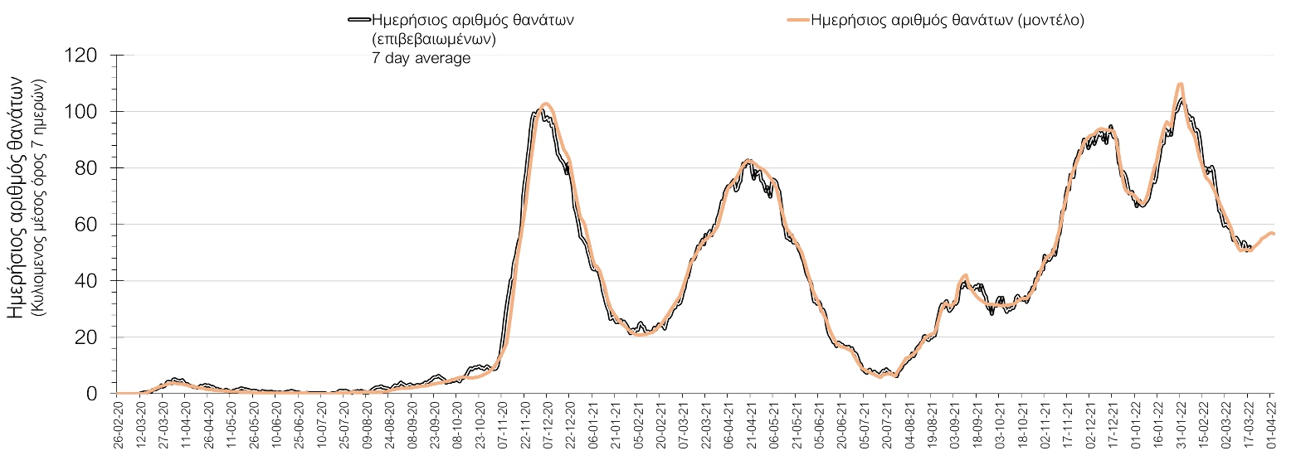
Σχήμα 3. Αριθμός θανάτων (κυλιόμενος μέσος όρος 7 ημερών) σύμφωνα με τα στοιχεία του ΕΟΔΥ και τις προβλέψεις της υπολογιστικής πλατφόρμας CORE.
Η πορεία της μέσης εβδομαδιαίας τιμής των κρουσμάτων, καθώς και του κυλιόμενου μέσου όρου 7 ημερών του αριθμού των κρουσμάτων ανά 100.000 πληθυσμού, όπως έχουν καταγραφεί από τον ΕΟΔΥ και η αναμενόμενη πορεία τους, όπως προδιαγράφεται από την υπολογιστική πλατφόρμα CORE για την Ελληνική επικράτεια (όπως και στην Αττική και τη Θεσσαλονίκη) μέχρι τις 30 Μαρτίου, αποτυπώνονται στο Σχήμα 4. Αυτή η προβλεπόμενη πορεία, που αφορά τα κρούσματα, τους νοσηλευόμενους σε απλές κλίνες, όσο και σε ΜΕΘ, καθώς επίσης και τους θανάτους, βασίζεται στις ακόλουθες παραδοχές:
- 360.000 self-test πραγματοποιούνται ημερησίως κατά μέσο όρο πλέον και περίπου 320.000 rapid και PCR test, και οι φορείς που εντοπίζονται θετικοί και θα επιβεβαιώνονται και με τεστ του ΕΟΔΥ, θα εισέρχονται σε καραντίνα 14 ημερών και θα ακολουθεί ιχνηλάτηση των επαφών τους. Σε αυτή τη βάση πιστεύουμε να γίνεται κατανοητή η σημασία του μέτρου, αφού συντελεί αποφασιστικά στη διακοπή αλυσίδων μετάδοσης από ασυμπτωματικούς και προσυμπτωματικούς που χωρίς να έχουν αντιληφθεί ότι είναι φορείς, θα μετέδιδαν τον ιό.
- Τα ισχύοντα ανοίγματα δραστηριοτήτων πραγματοποιούνται με τους προγραμματισμένους όρους προφύλαξης, λαμβάνοντας υπόψη και τα πιο πρόσφατα μέτρα που ισχύουν από 19/02/2022, ενώ ταυτόχρονα δε θα παρατηρηθούν εικόνες αδικαιολόγητης συρροής. Χρειάζεται λοιπόν προσοχή, υπευθυνότητα και σύνεση ώστε να τηρηθούν οι παραπάνω όροι.
- Ο ρυθμός εμβολιασμών θα συνεχιστεί με το ρυθμό που πραγματοποιείται τώρα, δηλαδή περίπου 20.000 ημερησίως, και θα περιλαμβάνει τόσο νέους εμβολιασμούς, όσο και αναμνηστικές δόσεις. Αξίζει να σημειωθεί ότι η μείωση του ρυθμού εμβολιασμού με την αναμνηστική δόση, συντελεί καθοριστικά στην επιβράδυνση της αποκλιμάκωσης που παρατηρείται τις τελευταίες ημέρες, και ότι η διατήρηση του τείχους ανοσίας, είναι υψίστης σημασίας για την πορεία της πανδημίας.
Ο αριθμός των κρουσμάτων που παρατηρείται, είναι σημαντικά υψηλότερος από αυτόν που αναμέναμε όταν ξεκίνησε η αποκλιμάκωση του 5^{ου} κύματος και υποδηλώνει διαφυγή ανοσίας. O κυρίως λόγος που συμβαίνει αυτή η διαφυγή ανοσίας, είναι η καθυστέρηση της εφαρμογής της αναμνηστικής δόσης, με δεδομένη τη σημαντική διαφορά στην αποτελεσματικότητα προστασίας μεταξύ εμβολιασμένων με 2 δόσεις και με 3. Παράλληλα, ανησυχία δημιουργεί και η παρουσία του νέου υποστελέχους της Ο (Β.Α.2, ή παραλλαγή Ο-2), το οποίο εικάζεται ότι είναι ακόμη πιο μεταδοτικό από την παραλλαγή Ο κατά 33% μεσοσταθμικά. Συνεπώς, ο συνδυασμός επιβράδυνσης της 3^{ης} δόσης και της παρουσίας του νέου στελέχους, πλέον οδηγούν σε ένα νέο κύμα που θα καθυστερήσει επιπλέον την ταχύτερη αποκλιμάκωση.
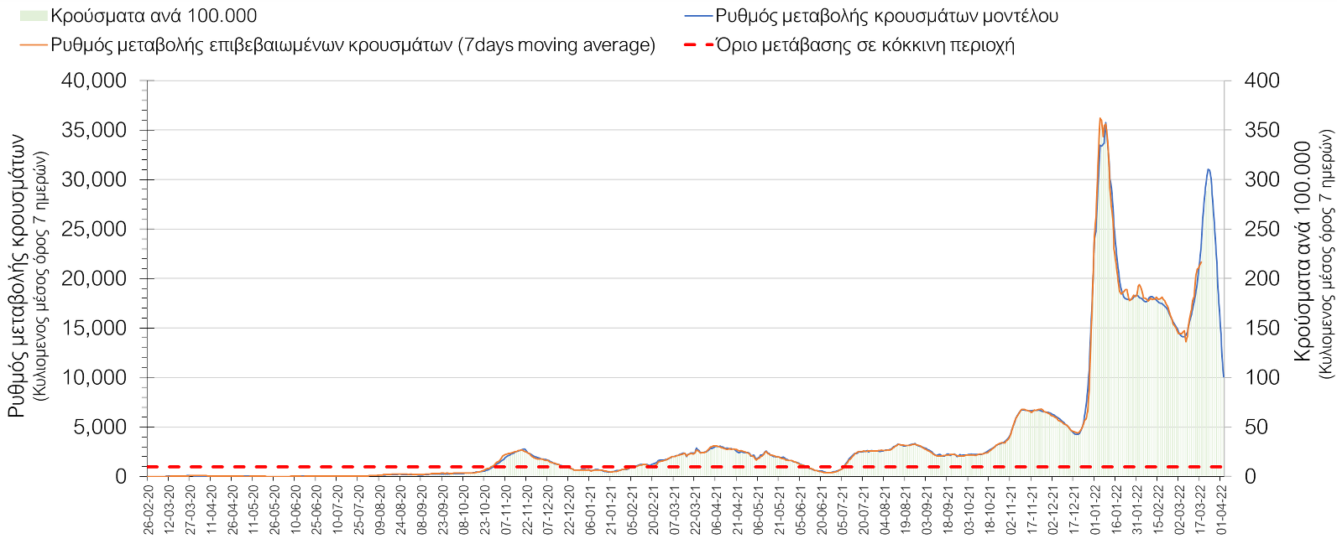

Σχήμα 4. Πορεία του ημερησίου αριθμού των κρουσμάτων (κυλιόμενος μέσος όρος 7 ημερών) στην Ελληνική επικράτεια
Στις επιμέρους περιοχές με υψηλό υγειονομικό κίνδυνο, παρατηρείται μικρότερος αριθμός κρουσμάτων στη Θεσσαλονίκη με 2375 κρούσματα (2495 κρούσματα την Πέμπτη), όπως και στην Αττική, με 7876 κρούσματα (8254 κρούσματα την Πέμπτη). Η Αττική αντιπροσωπεύει περίπου το 33% των κρουσμάτων, και εμφανίζει σχεδόν 3 φορές περισσότερα κρούσματα από τη Θεσσαλονίκη. Η ήπια ανοδική πορεία των κρουσμάτων στην Αττική, ενώ είχε αρχίσει να κάμπτεται, πλέον παρουσιάζει ξανά ανοδική τάση (Σχήμα 5), ενώ η πορεία των κρουσμάτων σε κρίσιμη κατάσταση (διασωληνωμένοι σε ΜΕΘ) παρουσιάζεται στο Σχήμα 6.
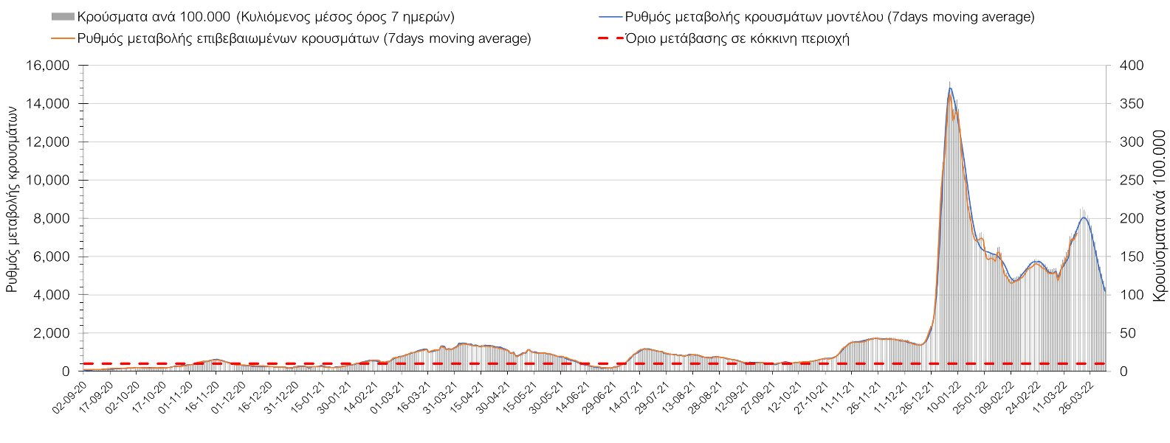
Σχήμα 5. Πορεία του ημερησίου αριθμού των κρουσμάτων (κυλιόμενος μέσος όρος 7 ημερών) στην Αττική
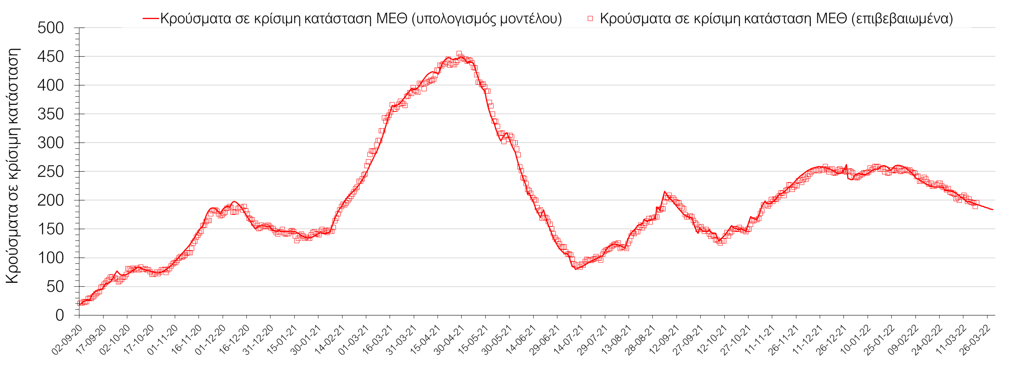
Σχήμα 6. Αριθμός κρουσμάτων σε κρίσιμη κατάσταση (ΜΕΘ) σύμφωνα με τα στοιχεία του ΕΟΔΥ και τις προβλέψεις της υπολογιστικής πλατφόρμας CORE στην Αττική
Η πορεία στη Θεσσαλονίκη είναι ανοδική, αν και με επιβράδυνση του ρυθμό ανόδου σε σχέση με την προηγούμενη εβδομάδα (Σχήμα 7), ενώ η πορεία των κρουσμάτων σε κρίσιμη κατάσταση (διασωληνωμένοι σε ΜΕΘ) στη Θεσσαλονίκη παρουσιάζεται στο Σχήμα 8.

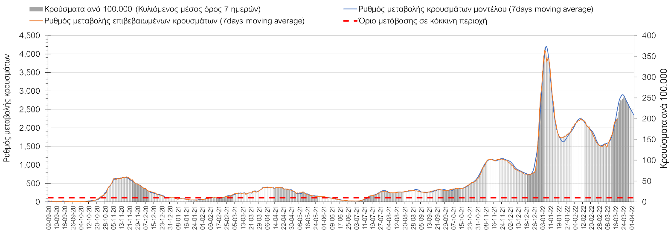
Σχήμα 7. Πορεία του ημερησίου αριθμού των κρουσμάτων (κυλιόμενος μέσος όρος 7 ημερών) στη Θεσσαλονίκη
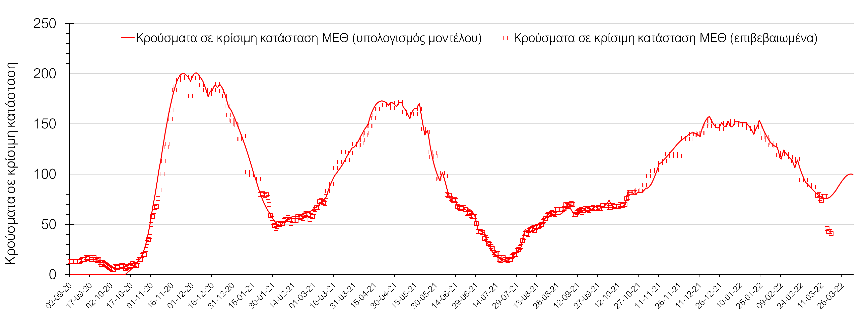
Σχήμα 8. Αριθμός κρουσμάτων σε κρίσιμη κατάσταση (ΜΕΘ) σύμφωνα με τα στοιχεία του ΕΟΔΥ και τις προβλέψεις της υπολογιστικής πλατφόρμας CORE στη Θεσσαλονίκη
Όσον αφορά στη Θεσσαλία, μικρότερος αριθμός κρουσμάτων σε σχέση με την Πέμπτη παρατηρήθηκε στη Λάρισα με 589 κρούσματα, και συνεχίζει η ανοδική πορεία (Σχήμα 9), ενώ στη Μαγνησία, όπου εντοπίστηκαν 502 κρούσματα, η ανοδική πορεία συνεχίζει με ακόμα εντονότερο ρυθμό (Σχήμα 10). Στην Καρδίτσα όπου εντοπίζονται 185 κρούσματα, συνεχίζει η πιο πρόσφατη ανοδική πορεία (Σχήμα 11), ενώ έντονα ανοδική είναι ξανά η πορεία στα Τρίκαλα, που εντοπίστηκαν 344 κρούσματα (Σχήμα 12).

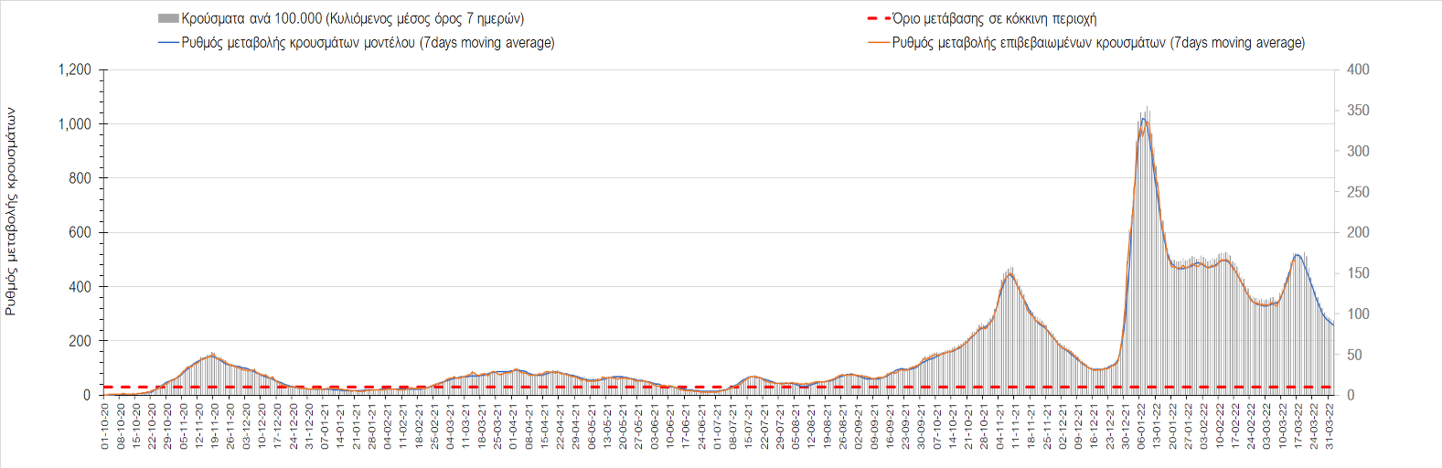
Σχήμα 9. Πορεία του ημερησίου αριθμού των κρουσμάτων (κυλιόμενος μέσος όρος 7 ημερών) στη Λάρισα
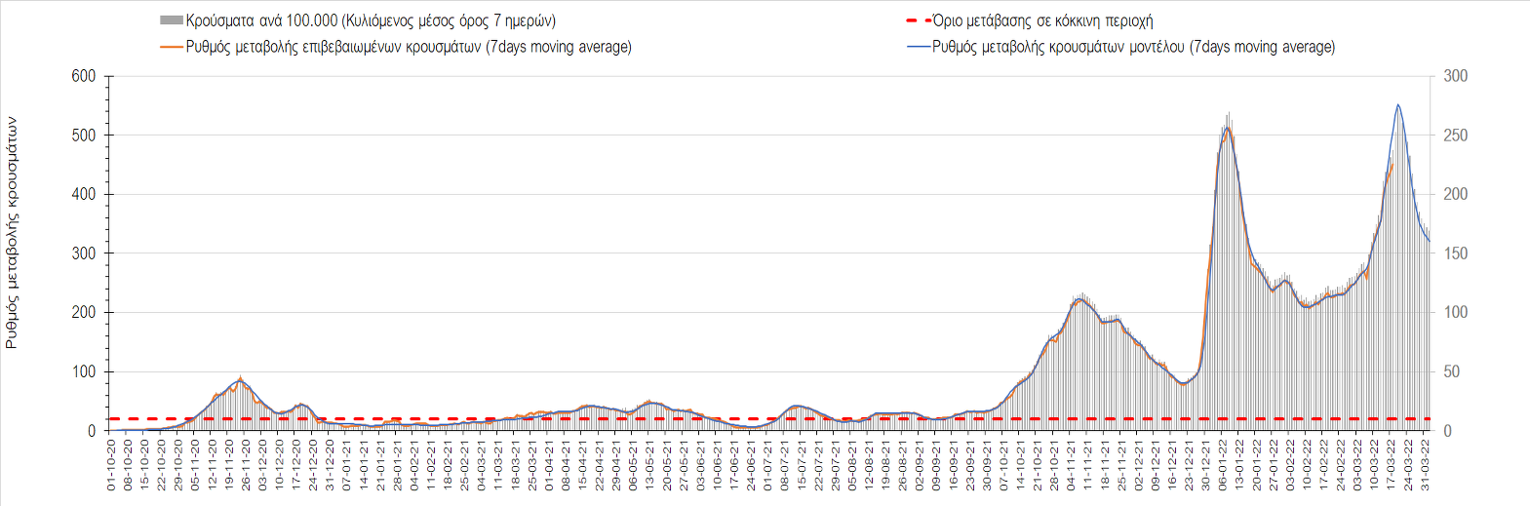
Σχήμα 10. Πορεία του ημερησίου αριθμού των κρουσμάτων (κυλιόμενος μέσος όρος 7 ημερών) στη Μαγνησία
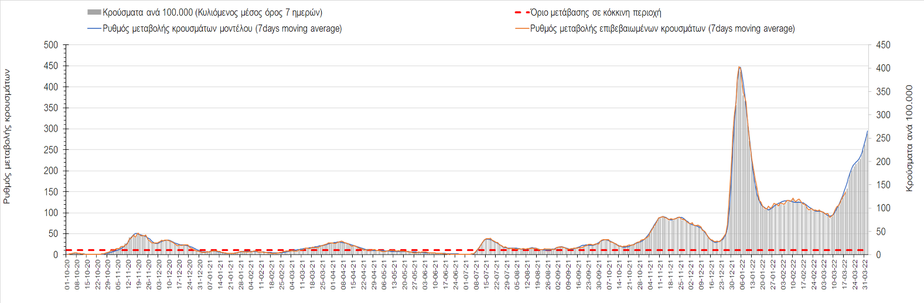
Σχήμα 11. Πορεία του ημερησίου αριθμού των κρουσμάτων (κυλιόμενος μέσος όρος 7 ημερών) στην Καρδίτσα
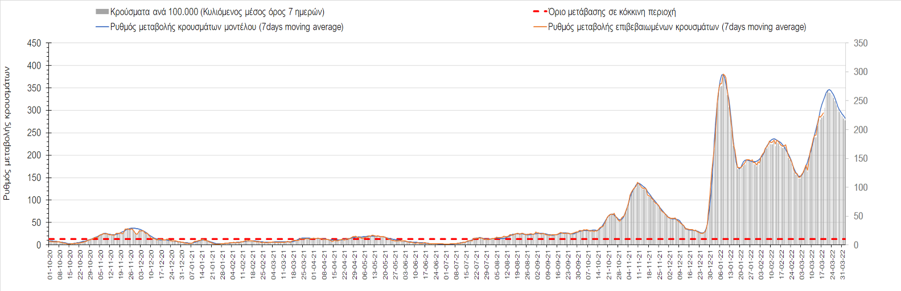
Σχήμα 12. Πορεία του ημερησίου αριθμού των κρουσμάτων (κυλιόμενος μέσος όρος 7 ημερών) στα Τρίκαλα
Στην Αχαΐα, παρουσιάζεται μικρότερος αριθμός κρουσμάτων σε σχέση με την Πέμπτη με 696 κρούσματα, και έχει διαμορφωθεί ξανά πτωτική πορεία (Σχήμα 13), ενώ αντίθετα συνεχίζει με ένταση στη Λακωνία, όπου εντοπίστηκαν 274 κρούσματα (Σχήμα 15). Μικρότερος αριθμός κρουσμάτων σε σχέση με την Πέμπτη παρουσιάστηκε στην Αργολίδα όπου εντοπίστηκαν 191 κρούσματα (Σχήμα 16) και συνεχίζει η ανοδική πορεία αν και με επιβράδυνση, όπως και στην Αρκαδία, όπου εντοπίσθηκαν 204 κρούσματα (Σχήμα 14). Στη Μεσσηνία στην οποία εντοπίστηκαν 351 κρούσματα, επίσης συνεχίζει ξανά η ανοδική πορεία αλλά με μικρή επιβράδυνση (Σχήμα 17), όπως και στην Ηλεία, όπου εντοπίστηκαν 371 κρούσματα (Σχήμα 18), αλλά και στην Κορινθία, όπου εντοπίστηκαν 322 κρούσματα (Σχήμα 19).

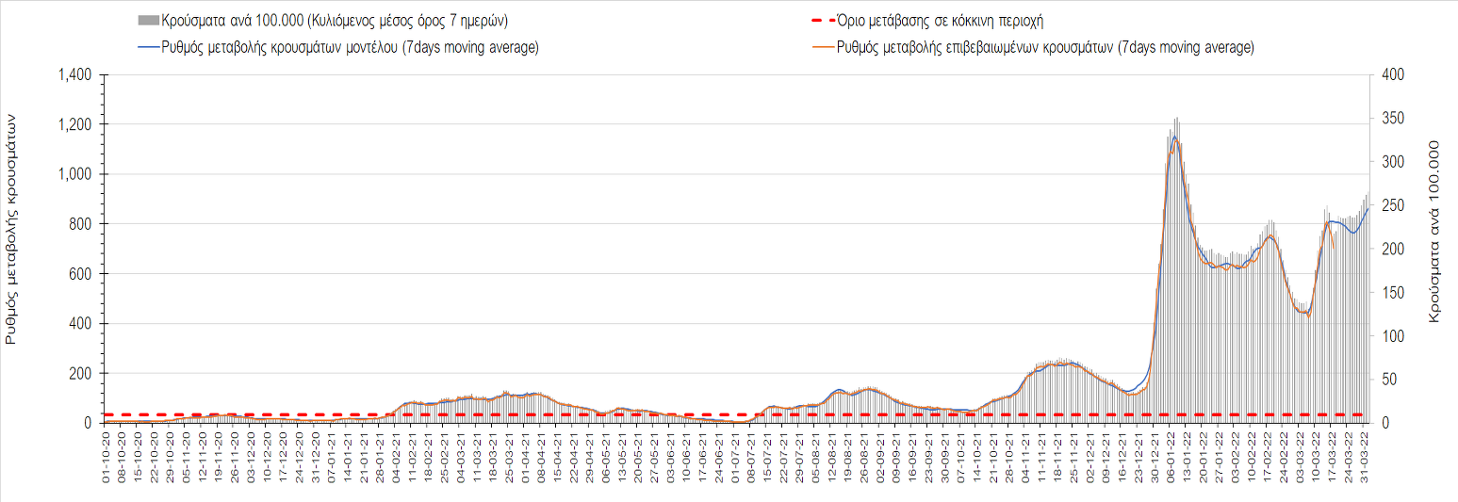
Σχήμα 13. Πορεία του ημερησίου αριθμού των κρουσμάτων (κυλιόμενος μέσος όρος 7 ημερών) στην Αχαΐα
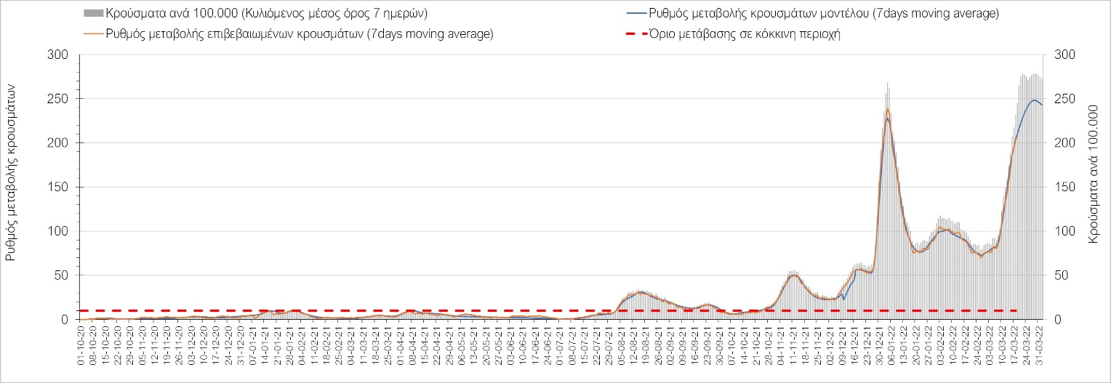
Σχήμα 14. Πορεία του ημερησίου αριθμού των κρουσμάτων (κυλιόμενος μέσος όρος 7 ημερών) στη Λακωνία
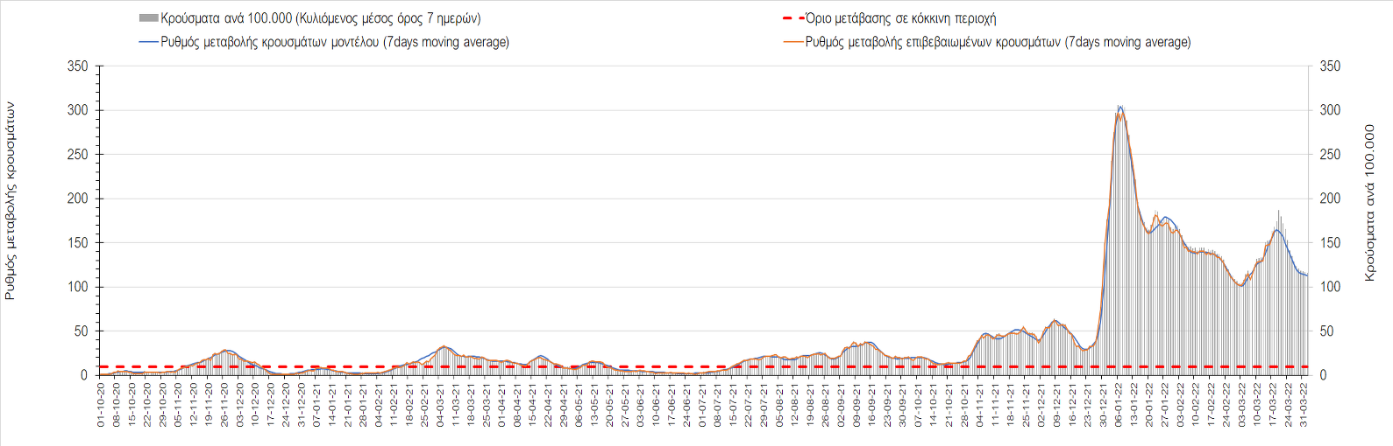
Σχήμα 15. Πορεία του ημερησίου αριθμού των κρουσμάτων (κυλιόμενος μέσος όρος 7 ημερών) στην Αργολίδα
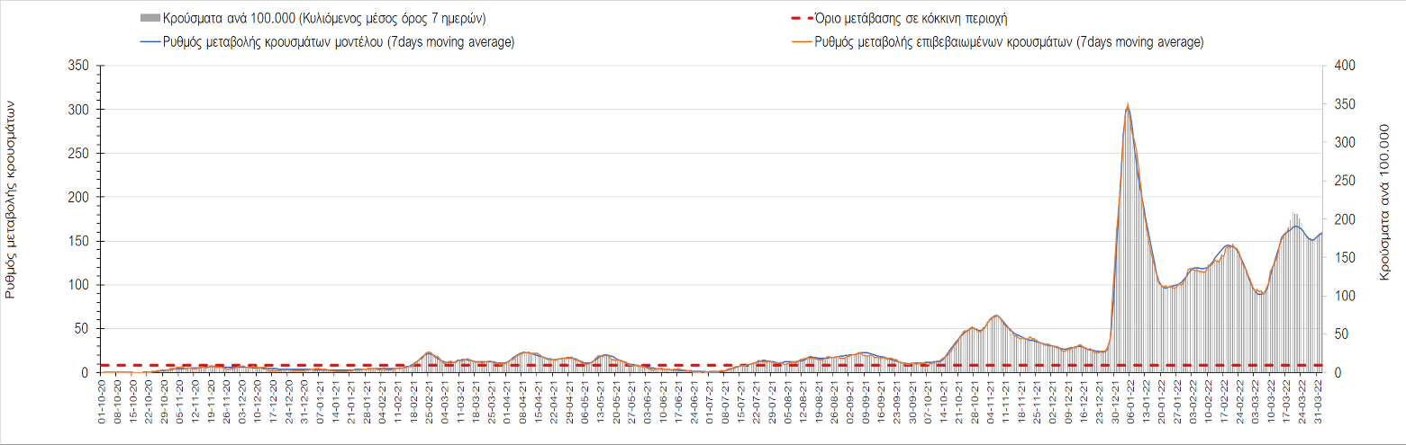
Σχήμα 16. Πορεία του ημερησίου αριθμού των κρουσμάτων (κυλιόμενος μέσος όρος 7 ημερών) στην Αρκαδία
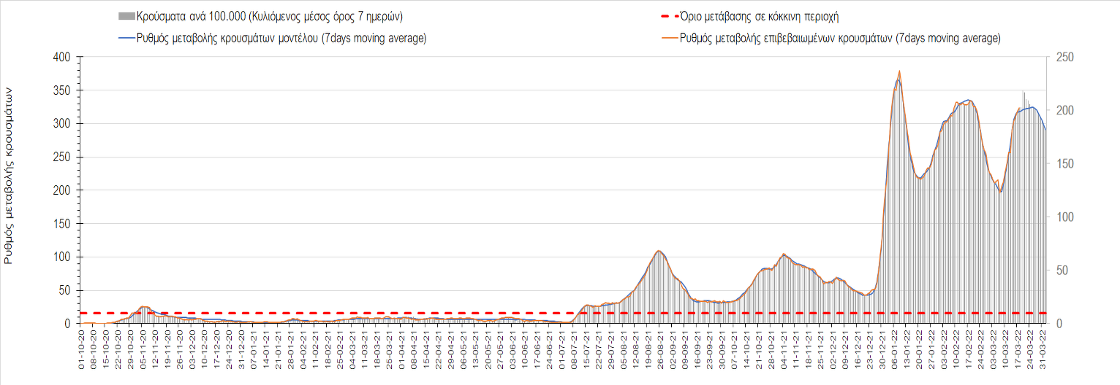
Σχήμα 17. Πορεία του ημερησίου αριθμού των κρουσμάτων (κυλιόμενος μέσος όρος 7 ημερών) στη Μεσσηνία
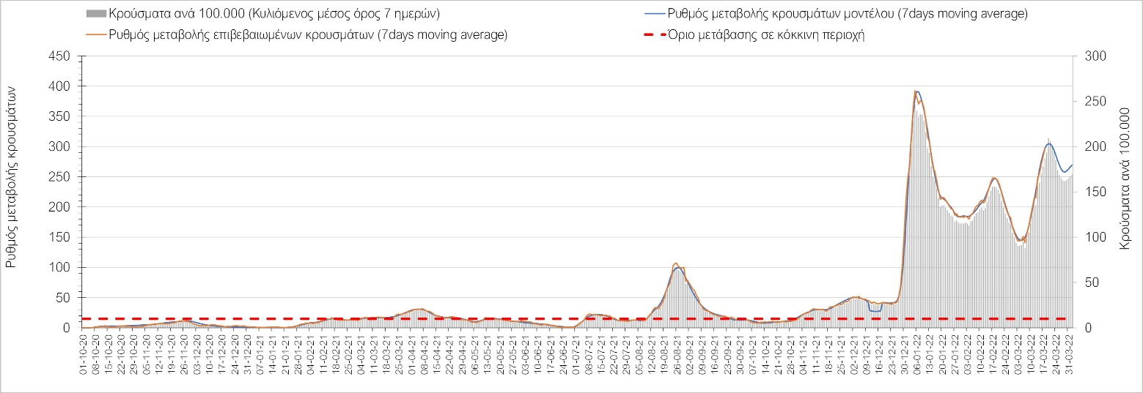
Σχήμα 18. Πορεία του ημερησίου αριθμού των κρουσμάτων (κυλιόμενος μέσος όρος 7 ημερών) στην Ηλεία
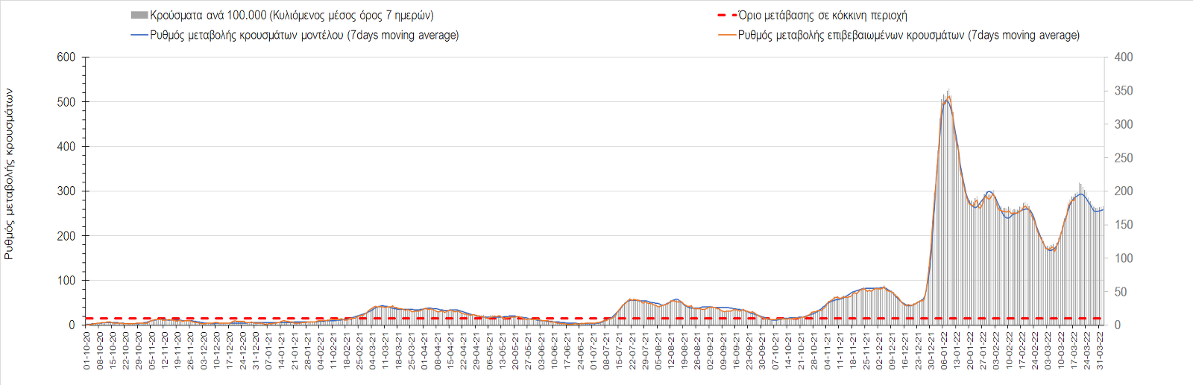
Σχήμα 19. Πορεία του ημερησίου αριθμού των κρουσμάτων (κυλιόμενος μέσος όρος 7 ημερών) στην Κορινθία
Στην Αιτωλοακαρνανία όπου εντοπίσθηκαν 556 κρούσματα, παρατηρείται μικρότερος αριθμός κρουσμάτων σε σχέση με την Πέμπτη, η πορεία συνεχίζει να είναι ανοδική (Σχήμα 20), ενώ πτωτική είναι και πάλι στην Εύβοια, με 391 κρούσματα (Σχήμα 21). Αναστροφή σε πτωτική πορεία υπάρχει πλέον και στη Βοιωτία, όπου εντοπίστηκαν 236 νέα κρύσματα (Σχήμα 22), όπως και στη Φωκίδα, όπου εντοπίστηκαν 55 νέα κρούσματα (Σχήμα 23). Μεγαλύτερος σε σχέση με την Πέμπτη ήταν ο αριθμός των κρουσμάτων στη Φθιώτιδα όπου εντοπίσθηκαν 309 κρούσματα και συνεχίζει η ανοδική πορεία (Σχήμα 24), ενώ πτωτική είναι η πορεία στην Ευρυτανία, όπου εντοπίστηκαν 56 νέα κρούσματα (Σχήμα 25).

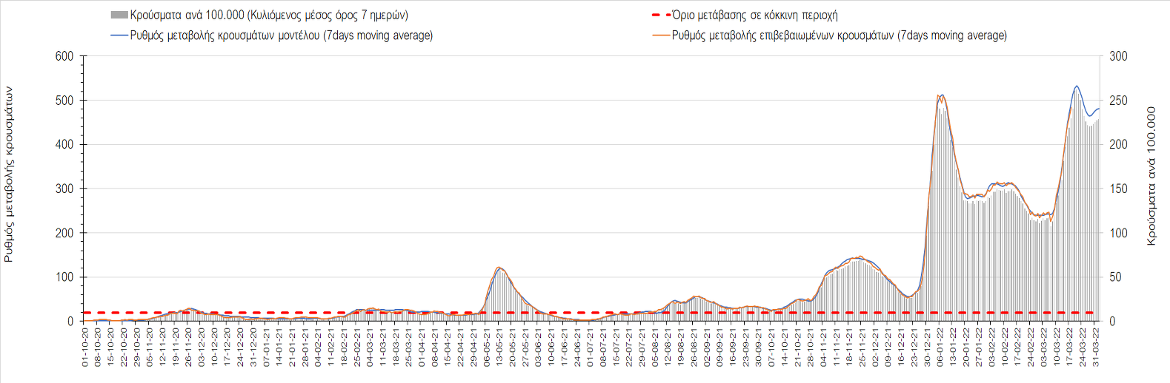
Σχήμα 20. Πορεία του ημερησίου αριθμού των κρουσμάτων (κυλιόμενος μέσος όρος 7 ημερών) στην Αιτωλοακαρνανία

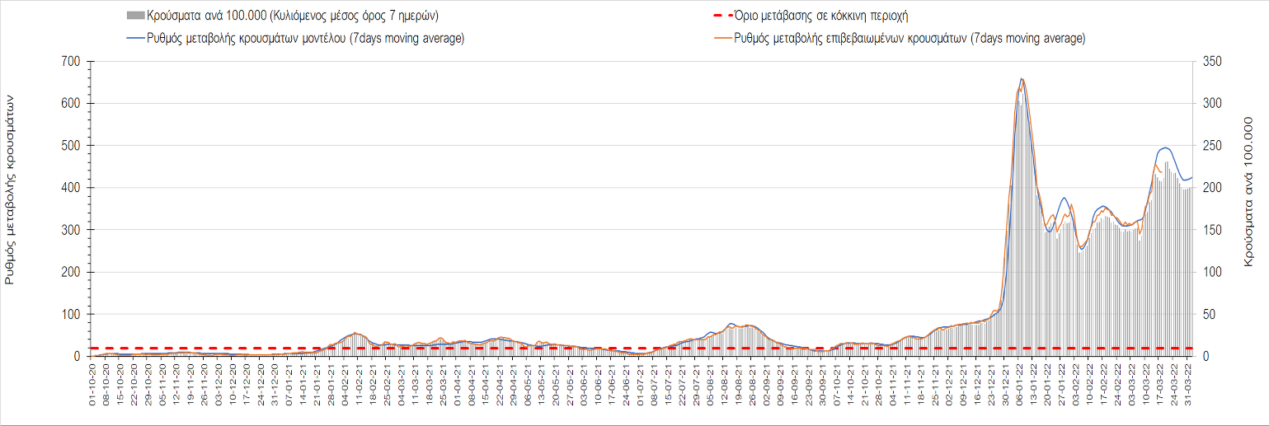
Σχήμα 21. Πορεία του ημερησίου αριθμού των κρουσμάτων (κυλιόμενος μέσος όρος 7 ημερών) στην Εύβοια

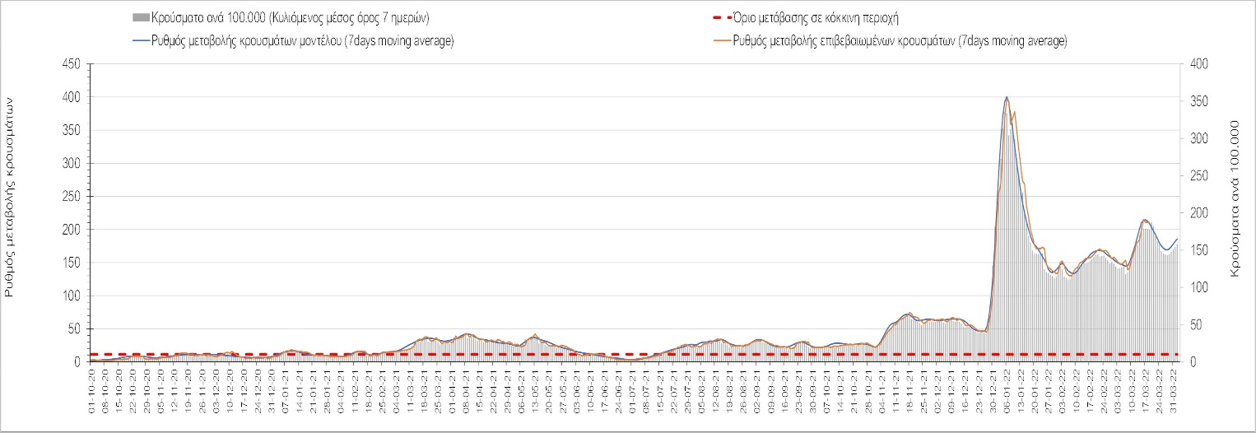
Σχήμα 22. Πορεία του ημερησίου αριθμού των κρουσμάτων (κυλιόμενος μέσος όρος 7 ημερών) στη Βοιωτία

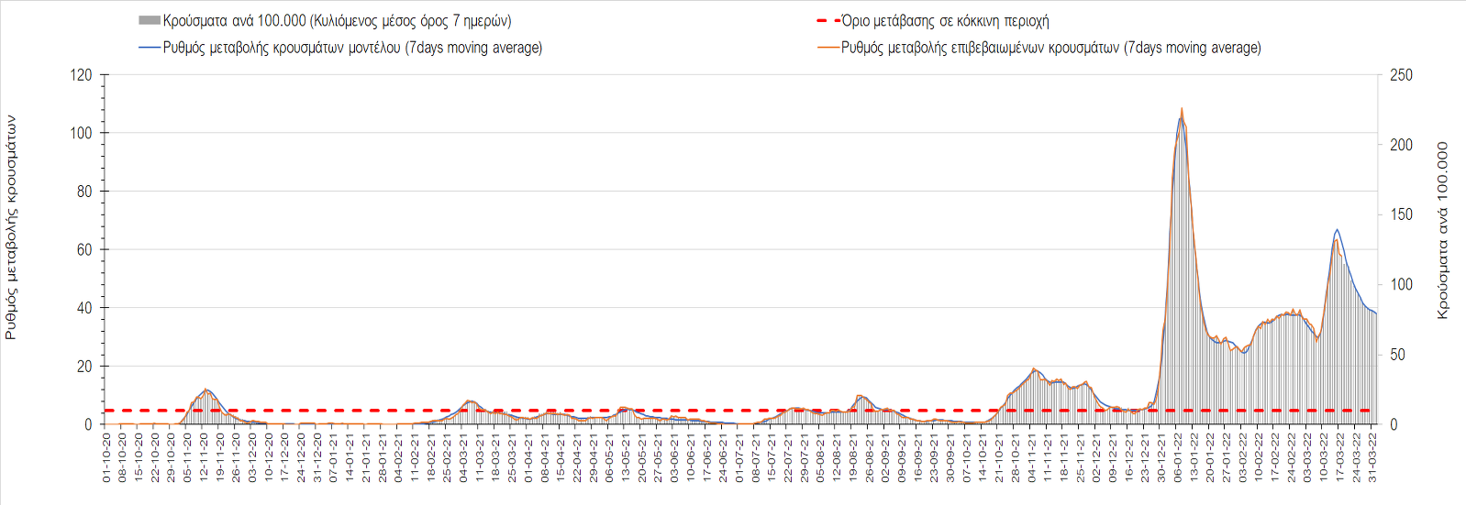
Σχήμα 23. Πορεία του ημερησίου αριθμού των κρουσμάτων (κυλιόμενος μέσος όρος 7 ημερών) στη Φωκίδα
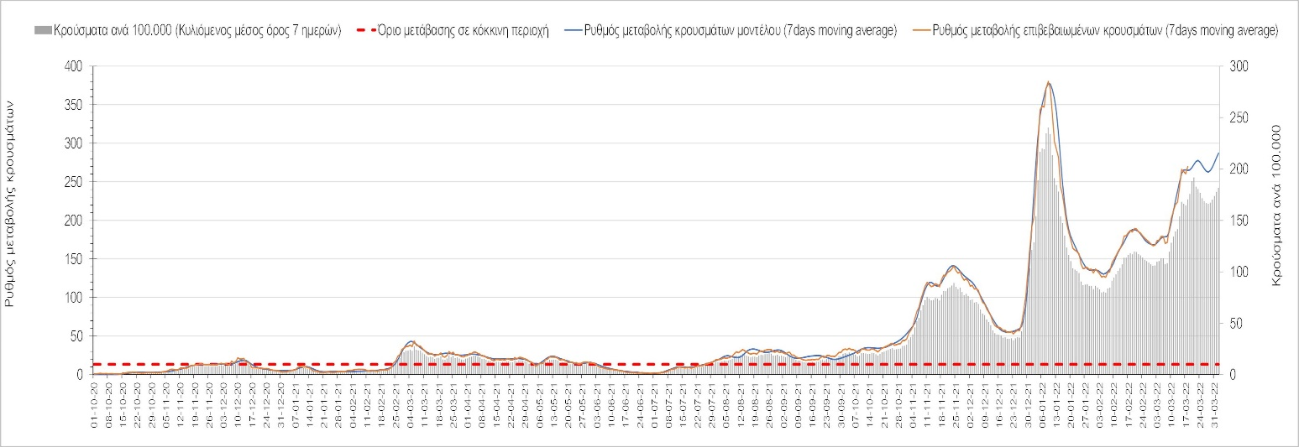
Σχήμα 24. Πορεία του ημερησίου αριθμού των κρουσμάτων (κυλιόμενος μέσος όρος 7 ημερών) στη Φθιώτιδα
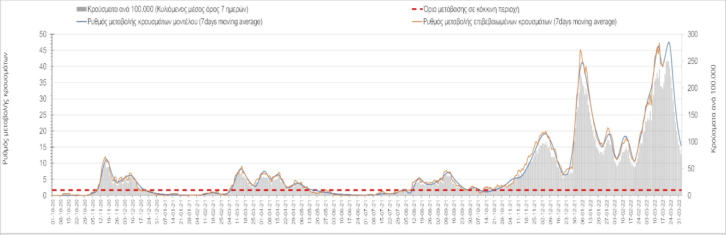
Σχήμα 25. Πορεία του ημερησίου αριθμού των κρουσμάτων (κυλιόμενος μέσος όρος 7 ημερών) στη Ευρυτανία
Αναφορικά με τις περιοχές της Ηπείρου, αυξημένος σε σχέση με την Πέμπτη ήταν ο αριθμός των κρουσμάτων στα Ιωάννινα με 373 κρούσματα όπου η ανοδική πορεία επιβραδύνεται (Σχήμα 26), όπως και στη Θεσπρωτία όπου
εντοπίστηκαν 65 κρούσματα (Σχήμα 27). Ανοδική είναι πλέον η πορεία της διασποράς στην Άρτα όπου εντοπίστηκαν 91 νέα κρούσματα (Σχήμα 28), όπως και στην Πρέβεζα, στην οποία εντοπίστηκαν 126 νέα κρούσματα (Σχήμα 29).
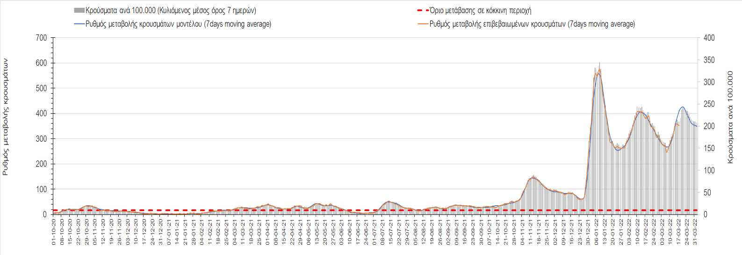
Σχήμα 26. Πορεία του ημερησίου αριθμού των κρουσμάτων (κυλιόμενος μέσος όρος 7 ημερών) στα Ιωάννινα
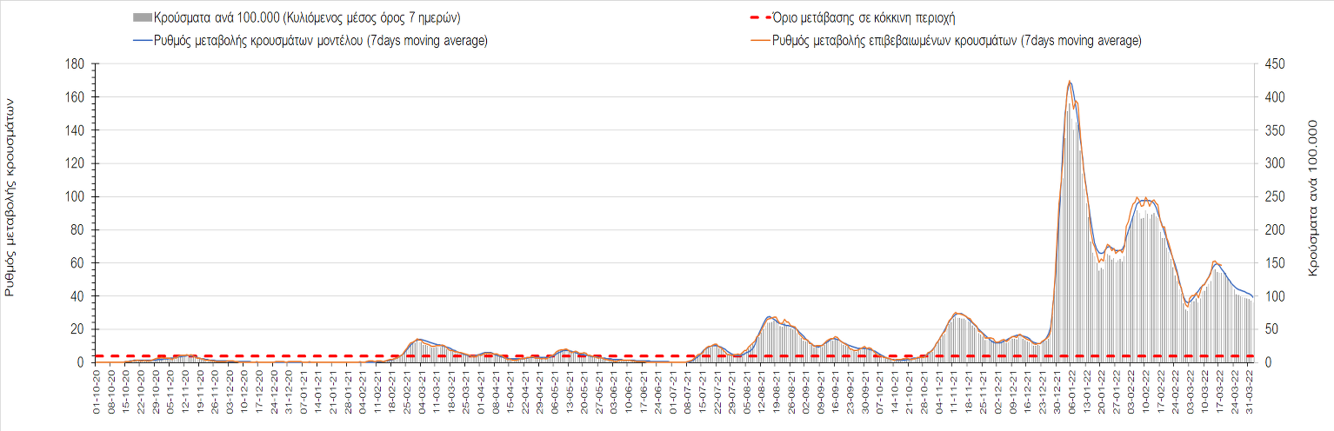
Σχήμα 27. Πορεία του ημερησίου αριθμού των κρουσμάτων (κυλιόμενος μέσος όρος 7 ημερών) στη Θεσπρωτία
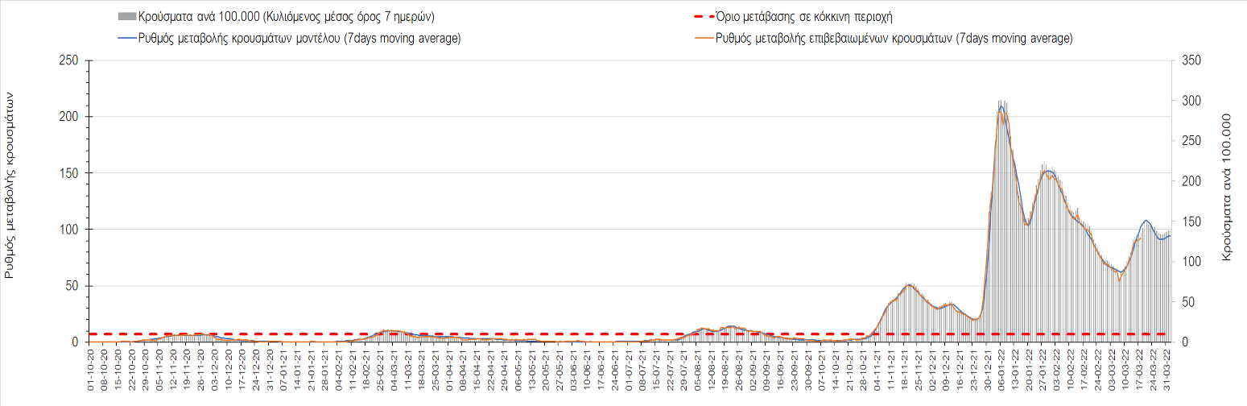
Σχήμα 28. Πορεία του ημερησίου αριθμού των κρουσμάτων (κυλιόμενος μέσος όρος 7 ημερών) στην Άρτα
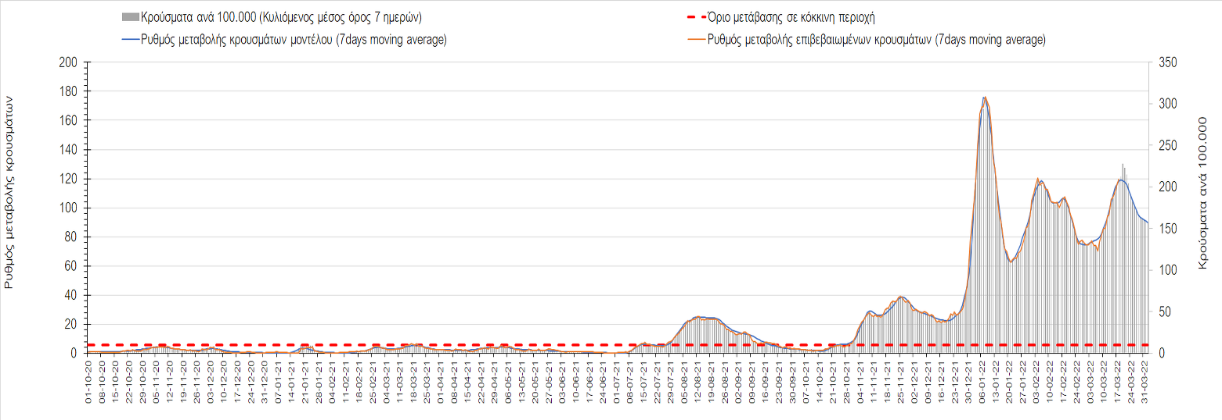
Σχήμα 29. Πορεία του ημερησίου αριθμού των κρουσμάτων (κυλιόμενος μέσος όρος 7 ημερών) στην Πρέβεζα
Όσον αφορά τις πόλεις της Βορείου Ελλάδας, μείωση στον ημερήσιο αριθμό κρουσμάτων παρατηρήθηκε στην Ημαθία με 265 κρούσματα (Σχήμα 30), στο Κιλκίς με 109 κρούσματα (Σχήμα 35), στις Σέρρες με 209 κρούσματα (Σχήμα 39), στην Πέλλα με 275 κρούσματα (Σχήμα 31), στη Φλώρινα με 89 κρούσματα (Σχήμα 33), στη Χαλκιδική με 215 κρούσματα (Σχήμα 41), στην Καβάλα με 182 κρούσματα (Σχήμα 36), στην Κοζάνη με 388 κρούσματα (Σχήμα 32), στα Γρεβενά με 65 κρούσματα (Σχήμα 38), στη Δράμα με 132 κρούσματα (Σχήμα 34), στην Πιερία με 150 κρούσματα (Σχήμα 37) και στην Καστοριά με 82 κρούσματα (Σχήμα 40). Πλέον, σε όλες σχεδόν τις περιοχές, η παρατηρούμενη ήπια αποκλιμάκωση έχει αναστραφεί σε άνοδο, με πιο έντονη στην Ημαθία, στην Πέλλα, στα Γρεβενά, στις Σέρρες, στην Καστοριά και στη Χαλκιδική.
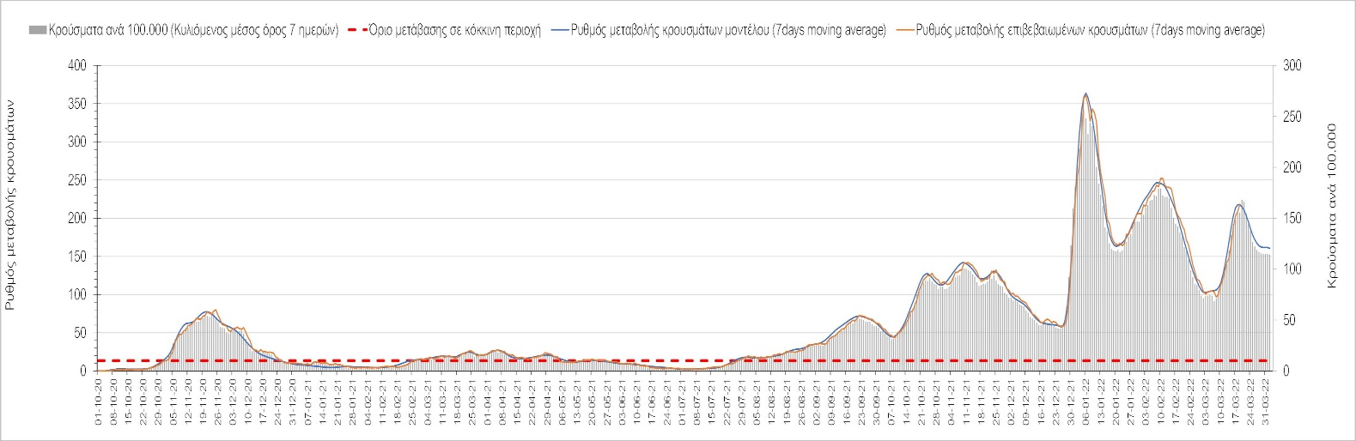
Σχήμα 30. Πορεία του ημερησίου αριθμού των κρουσμάτων (κυλιόμενος μέσος όρος 7 ημερών) στην Ημαθία
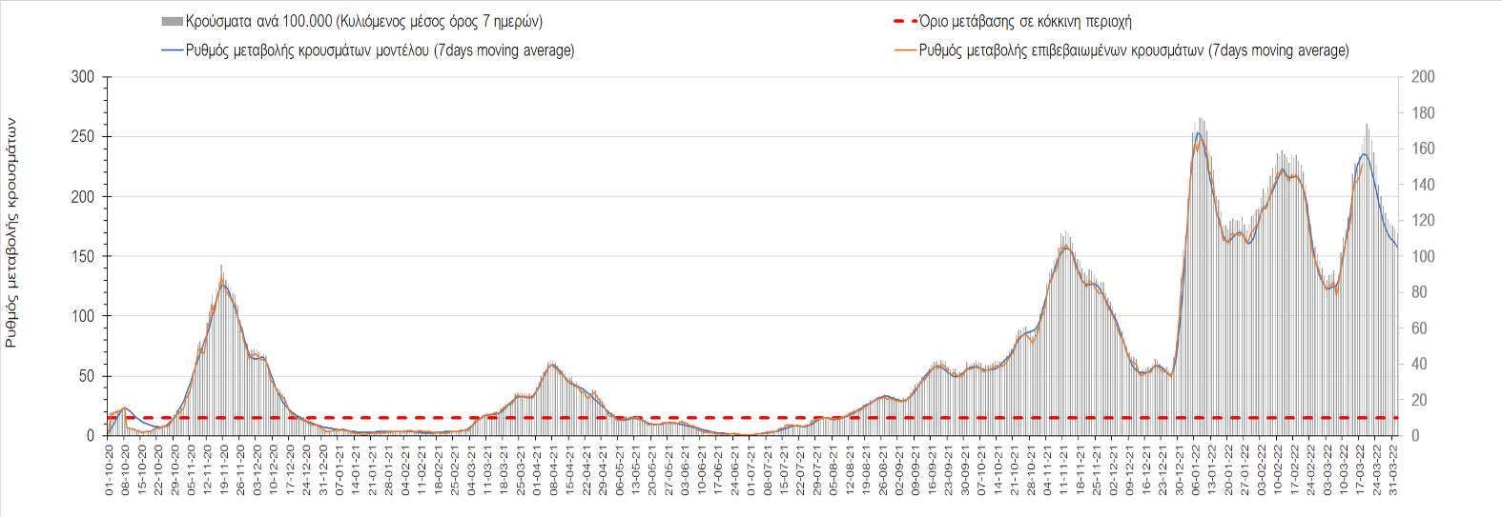
Σχήμα 31. Πορεία του ημερησίου αριθμού των κρουσμάτων (κυλιόμενος μέσος όρος 7 ημερών) στην Πέλλα
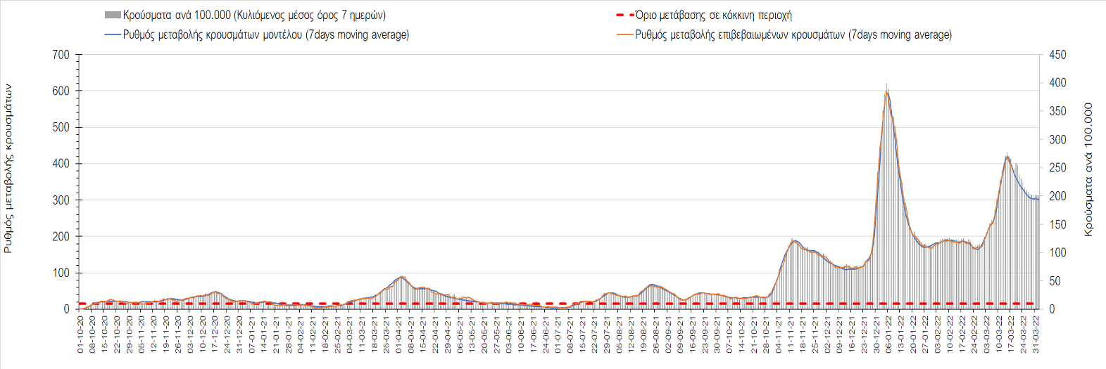
Σχήμα 32. Πορεία του ημερησίου αριθμού των κρουσμάτων (κυλιόμενος μέσος όρος 7 ημερών) στην Κοζάνη
`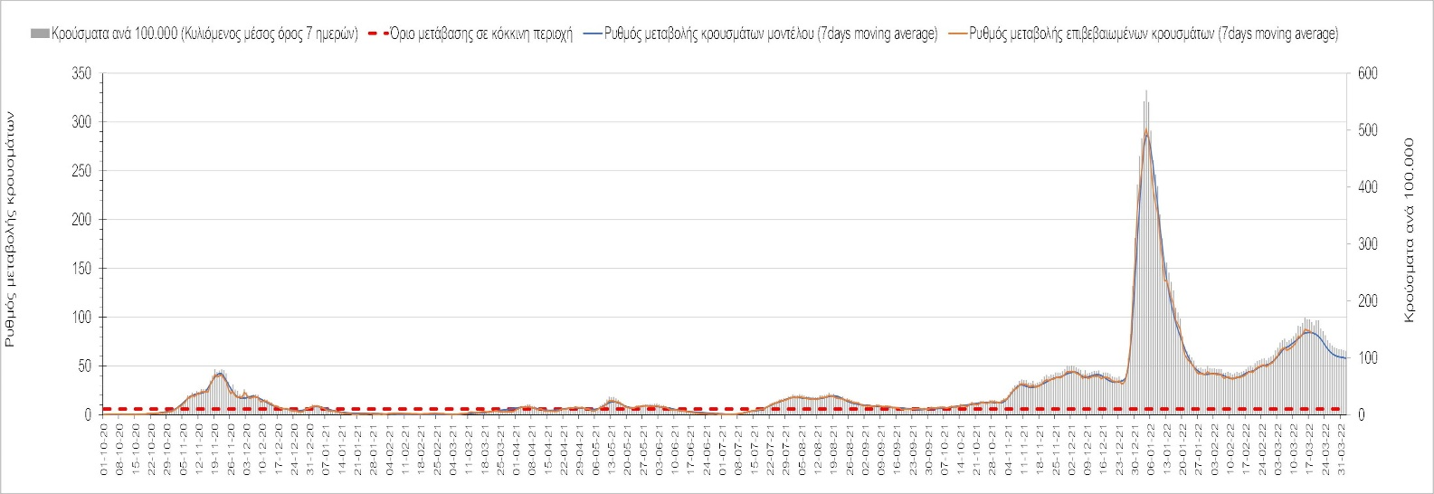
Σχήμα 33. Πορεία του ημερησίου αριθμού των κρουσμάτων (κυλιόμενος μέσος όρος 7 ημερών) στη Φλώρινα
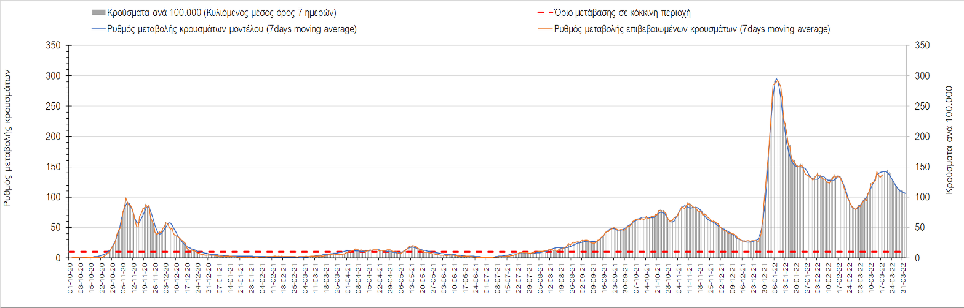
Σχήμα 34. Πορεία του ημερησίου αριθμού των κρουσμάτων (κυλιόμενος μέσος όρος 7 ημερών) στη Δράμα
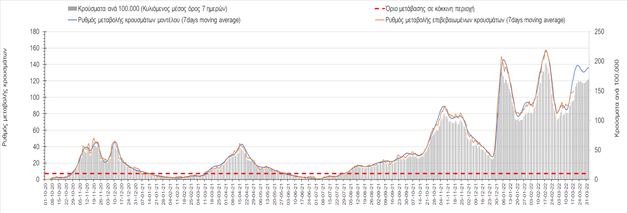
Σχήμα 35. Πορεία του ημερησίου αριθμού των κρουσμάτων (κυλιόμενος μέσος όρος 7 ημερών) στο Κιλκίς
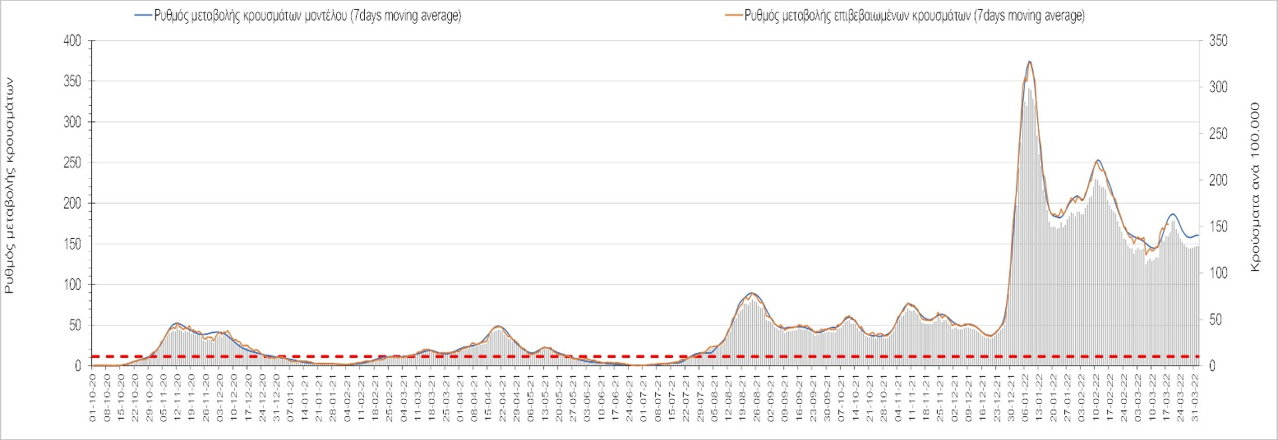
Σχήμα 36. Πορεία του ημερησίου αριθμού των κρουσμάτων (κυλιόμενος μέσος όρος 7 ημερών) στην Καβάλα

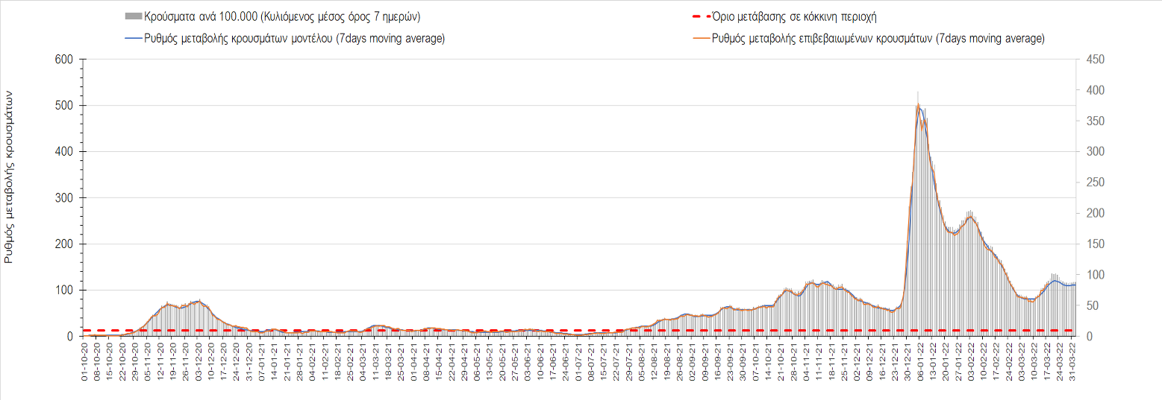
Σχήμα 37. Πορεία του ημερησίου αριθμού των κρουσμάτων (κυλιόμενος μέσος όρος 7 ημερών) στην Πιερία

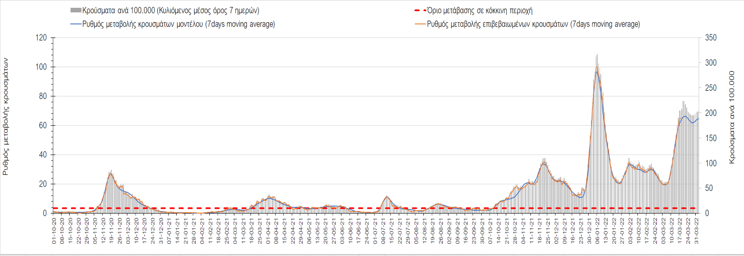
Σχήμα 38. Πορεία του ημερησίου αριθμού των κρουσμάτων (κυλιόμενος μέσος όρος 7 ημερών) στα Γρεβενά
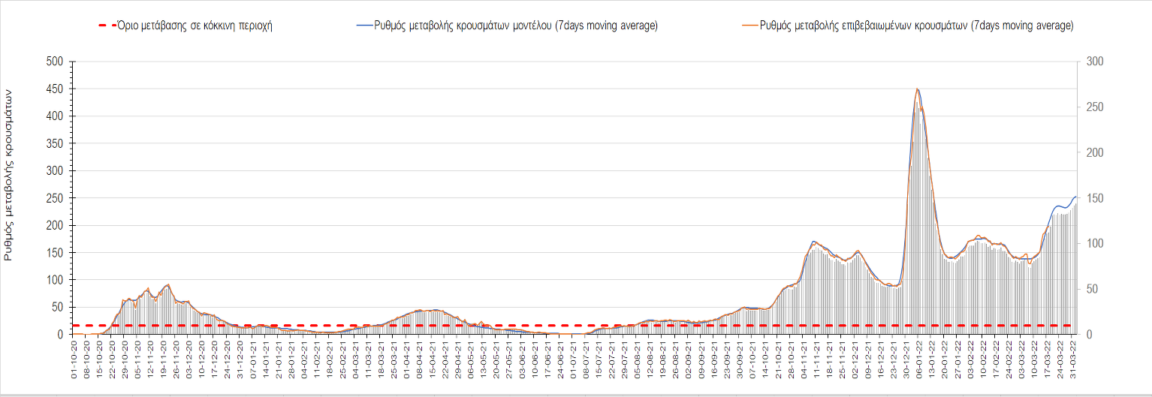
Σχήμα 39. Πορεία του ημερησίου αριθμού των κρουσμάτων (κυλιόμενος μέσος όρος 7 ημερών) στις Σέρρες

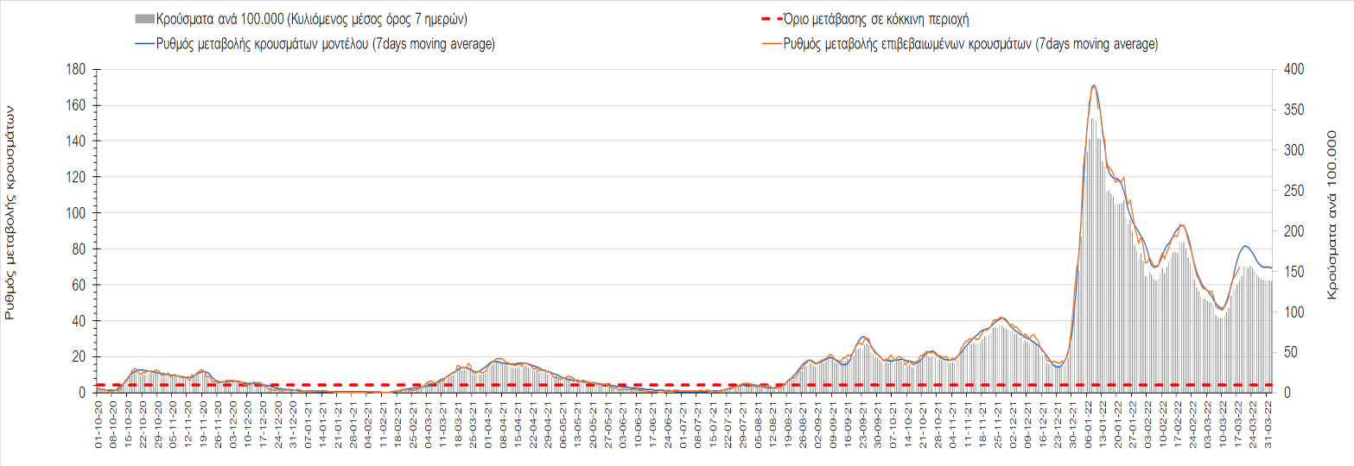
Σχήμα 40. Πορεία του ημερησίου αριθμού των κρουσμάτων (κυλιόμενος μέσος όρος 7 ημερών) στην Καστοριά

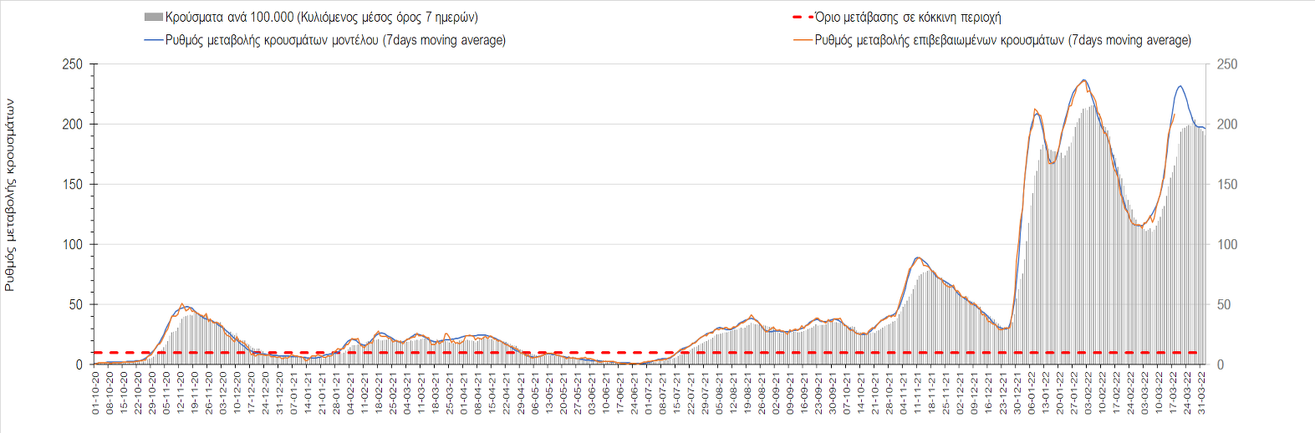
Σχήμα 41. Πορεία του ημερησίου αριθμού των κρουσμάτων (κυλιόμενος μέσος όρος 7 ημερών) στη Χαλκιδική
Όσον αφορά στη Θράκη, στη Ροδόπη εντοπίστηκαν 101 κρούσματα (Σχήμα 42), παρατηρείται μικρότερος αριθμός κρουσμάτων σε σχέση με την Πέμπτη, και διαμορφώνεται ήπια ανοδική πορεία, ενώ στη Ξάνθη, όπου εντοπίστηκαν 122 κρούσματα η ανοδική πορεία κάμπτεται (Σχήμα 33). Στον Έβρο όπου εντοπίσθηκαν 187 κρούσματα, η πτωτική πορεία έχει επιβραδυνθεί έντονα και αναστρέφεται σε ήπια ανοδική (Σχήμα 44).
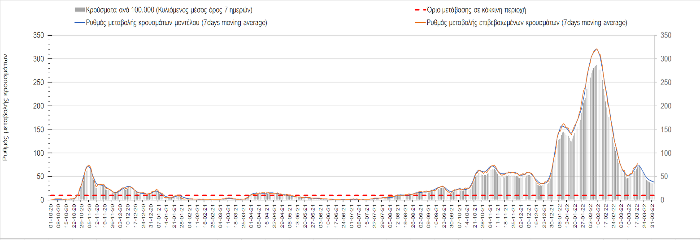
Σχήμα 42. Πορεία του ημερησίου αριθμού των κρουσμάτων (κυλιόμενος μέσος όρος 7 ημερών) στη Ροδόπη
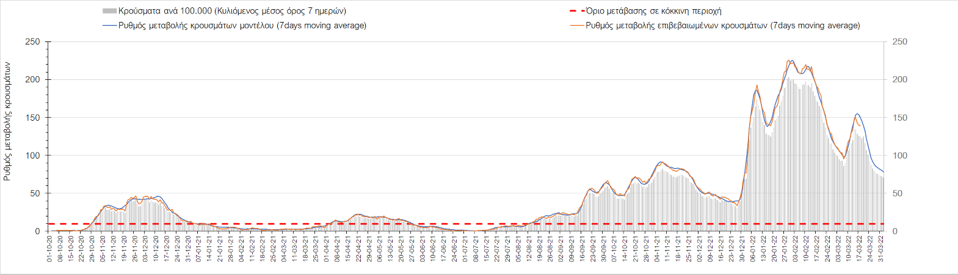
Σχήμα 43. Πορεία του ημερησίου αριθμού των κρουσμάτων (κυλιόμενος μέσος όρος 7 ημερών) στην Ξάνθη
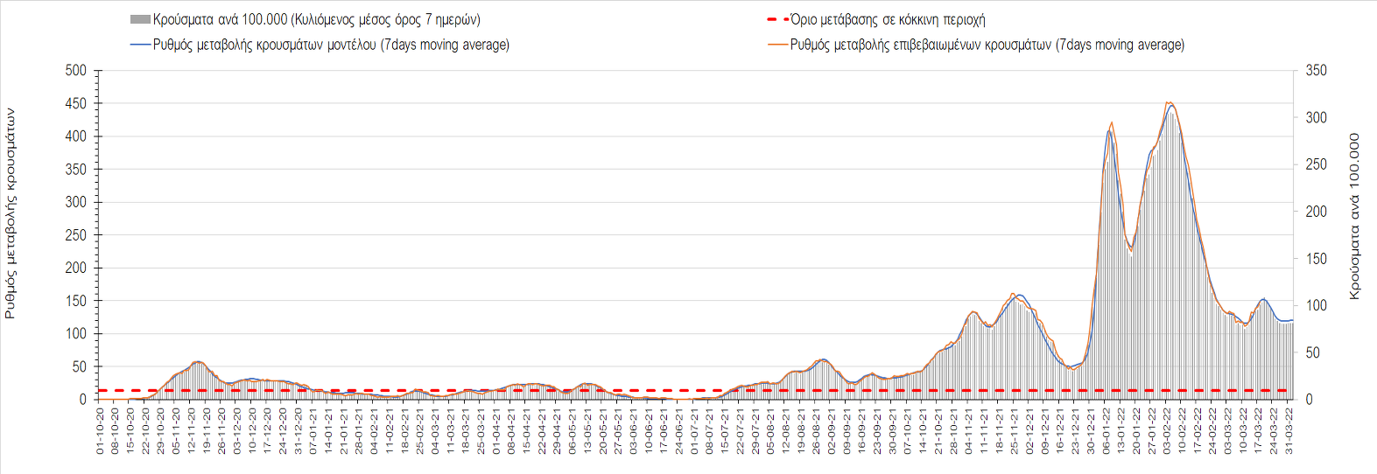
Σχήμα 44. Πορεία του ημερησίου αριθμού των κρουσμάτων (κυλιόμενος μέσος όρος 7 ημερών) στον Έβρο
Στο Ηράκλειο, όπου εντοπίστηκαν 1063 κρούσματα, παρατηρείται μικρότερος αριθμός σε σχέση με την Πέμπτη, και η ανοδική πορεία κάμπτεται (Σχήμα 45), ενώ στα Χανιά με 478 κρούσματα, συνεχίζει η ανοδική πορεία (Σχήμα 46). Μικρότερος αριθμός κρουσμάτων παρατηρείται στο Ρέθυμνο με 314 κρούσματα, όπου η ανοδική πορεία αρχίζει να κάμπτεται (Σχήμα 47), ενώ στο Λασίθι όπου παρατηρείται μεγαλύτερος αριθμός κρουσμάτων σε σχέση με την Πέμπτη καθώς εντοπίστηκαν 226 κρούσματα, συνεχίζει η πιο πρόσφατη ανοδική πορεία (Σχήμα 48).

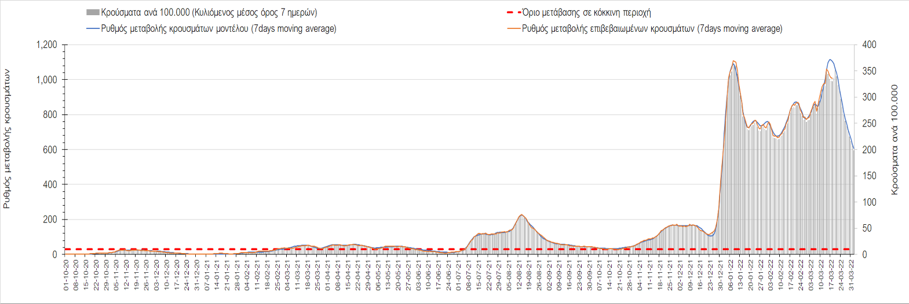
Σχήμα 45. Πορεία του ημερησίου αριθμού των κρουσμάτων (κυλιόμενος μέσος όρος 7 ημερών) στο Ηράκλειο
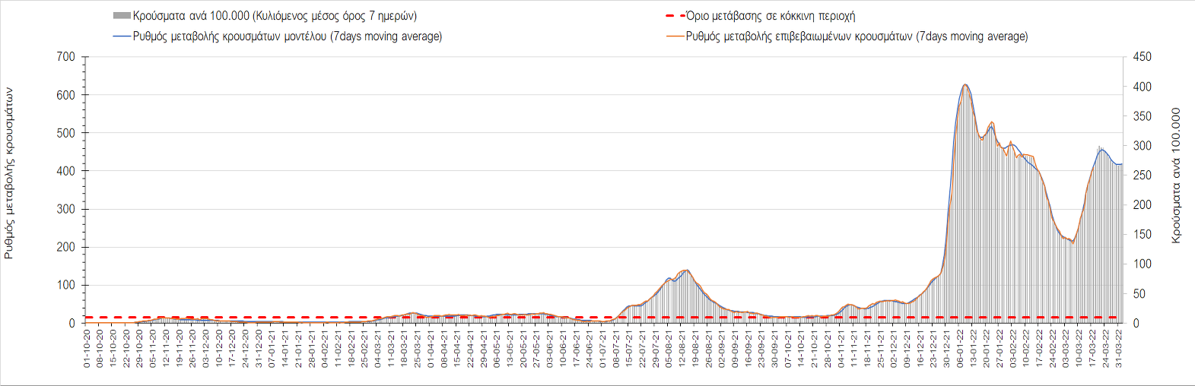
Σχήμα 46. Πορεία του ημερησίου αριθμού των κρουσμάτων (κυλιόμενος μέσος όρος 7 ημερών) στα Χανιά
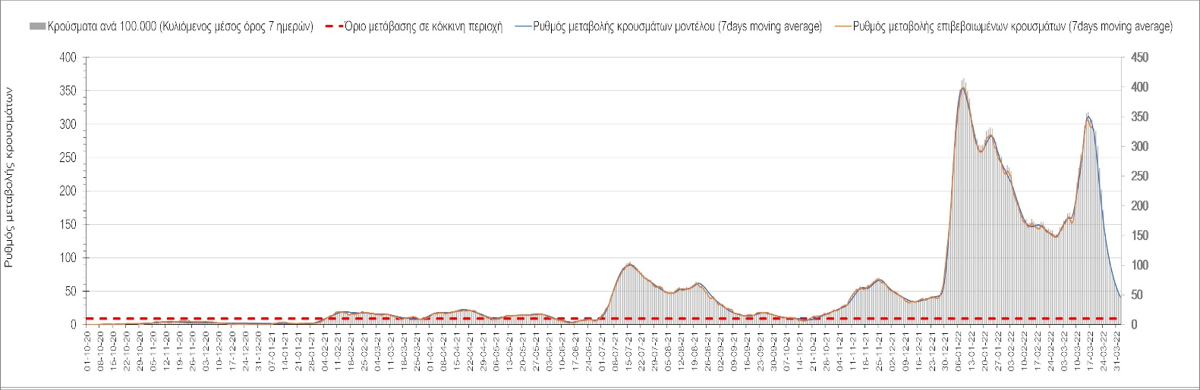
Σχήμα 47. Πορεία του ημερησίου αριθμού των κρουσμάτων (κυλιόμενος μέσος όρος 7 ημερών) στο Ρέθυμνο
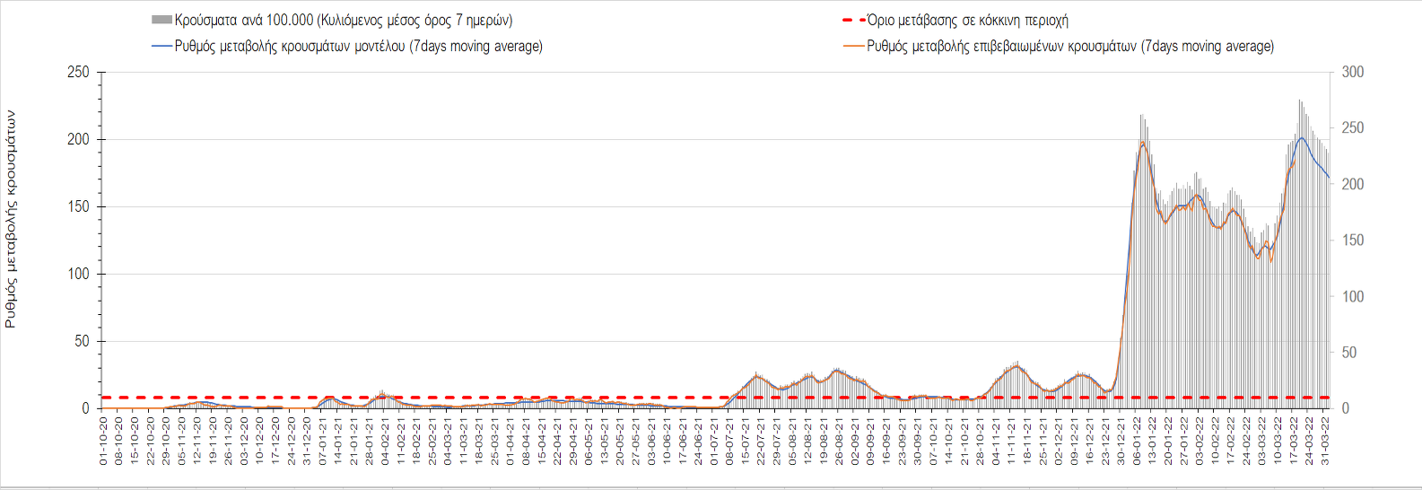
Σχήμα 48. Πορεία του ημερησίου αριθμού των κρουσμάτων (κυλιόμενος μέσος όρος 7 ημερών) στο Λασίθι
Στη Λέσβο, εντοπίστηκαν 150 νέα κρούσματα, και η πιο πρόσφατη ανοδική πορεία επιβραδύνεται (Σχήμα 49), όπως και στην Κέρκυρα, όπου εντοπίστηκαν 236 κρούσματα (Σχήμα 50). Συνεχίζει η ανοδική πορεία στη Χίο, όπου εντοπίστηκαν 157 νέα κρούσματα (Σχήμα 51), ενώ επιβρδύνεται στη Θάσο, όπου εντοπίστηκαν 43 νέα κρούσματα (Σχήμα 52). Στη Ζάκυνθο, όπου εντοπίστηκαν 108 κρούσματα, συνεχίζει η ανοδική πορεία (Σχήμα 53), όπως και στην Πάρο, όπου εντοπίστηκαν 58 νέα κρούσματα (Σχήμα 54). Στη Μύκονο, όπου εντοπίστηκαν 7 νέα κρούσματα, η ανοδική πορεία κάμπτεται (Σχήμα 55), όπως και στη Σαντορίνη όπου εντοπίστηκαν 46 νέα κρούσματα (Σχήμα 56), αλλά και στη Ρόδο, όπου εντοπίστηκαν 207 κρούσματα (Σχήμα 57).

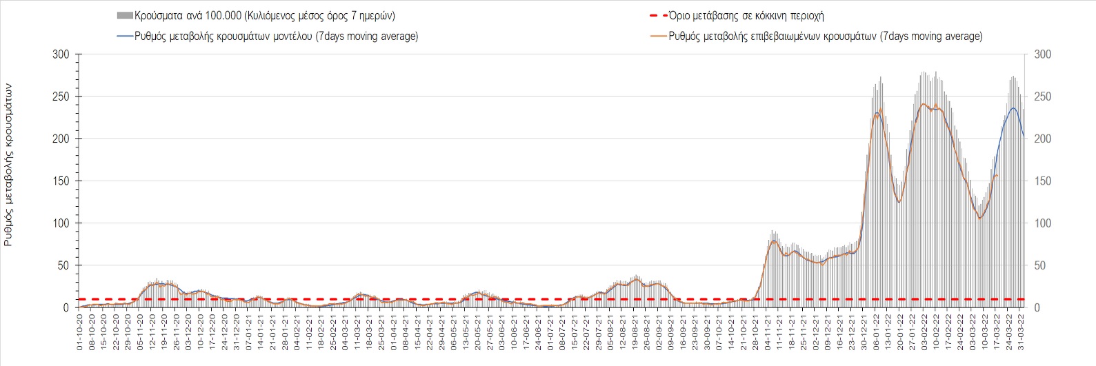
Σχήμα 49. Πορεία του ημερησίου αριθμού των κρουσμάτων (κυλιόμενος μέσος όρος 7 ημερών) στη Λέσβο
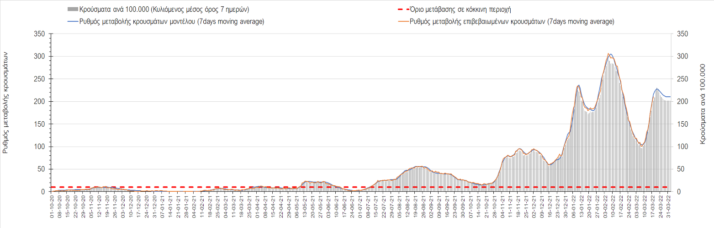
Σχήμα 50. Πορεία του ημερησίου αριθμού των κρουσμάτων (κυλιόμενος μέσος όρος 7 ημερών) στην Κέρκυρα

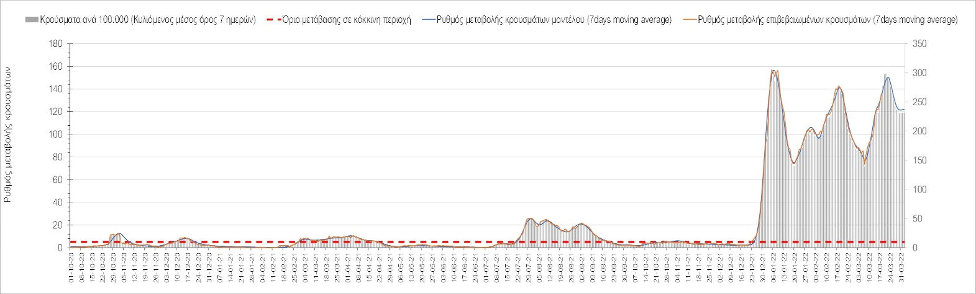
Σχήμα 51. Πορεία του ημερησίου αριθμού των κρουσμάτων (κυλιόμενος μέσος όρος 7 ημερών) στη Χίο

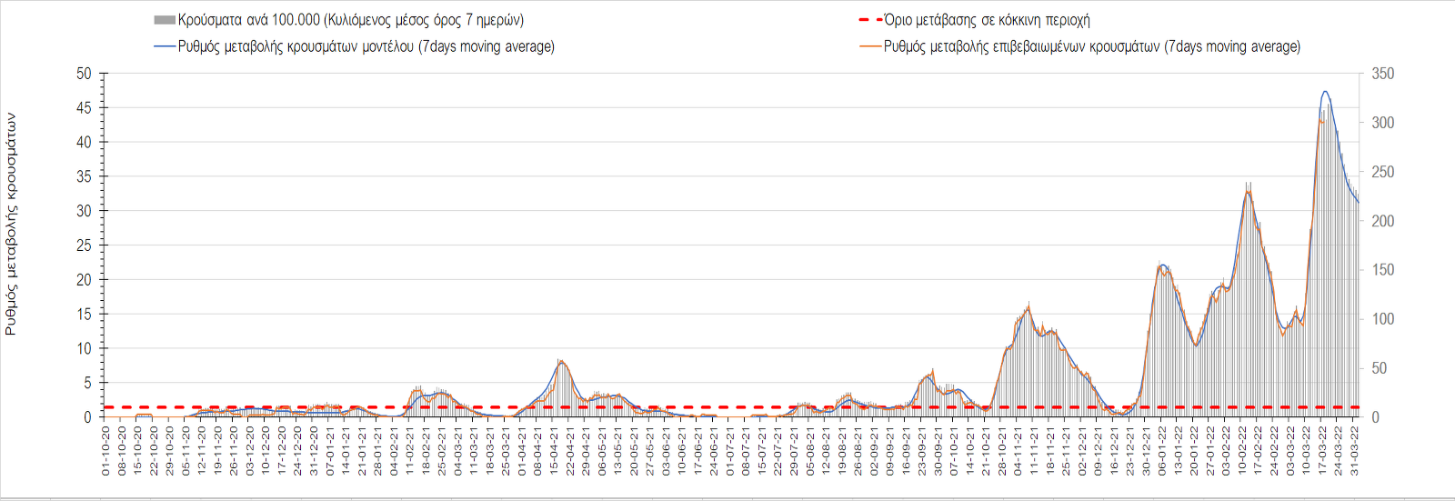
Σχήμα 52. Πορεία του ημερησίου αριθμού των κρουσμάτων (κυλιόμενος μέσος όρος 7 ημερών) στην Θάσο

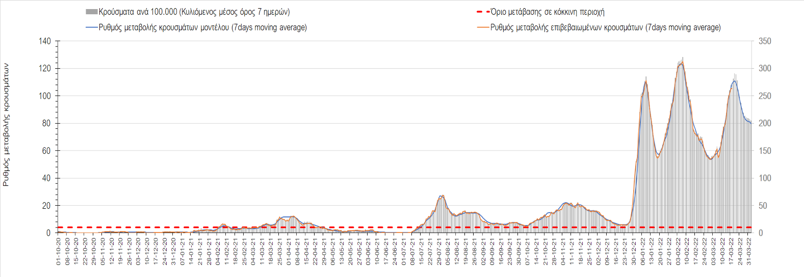
Σχήμα 53. Πορεία του ημερησίου αριθμού των κρουσμάτων (κυλιόμενος μέσος όρος 7 ημερών) στη Ζάκυνθο

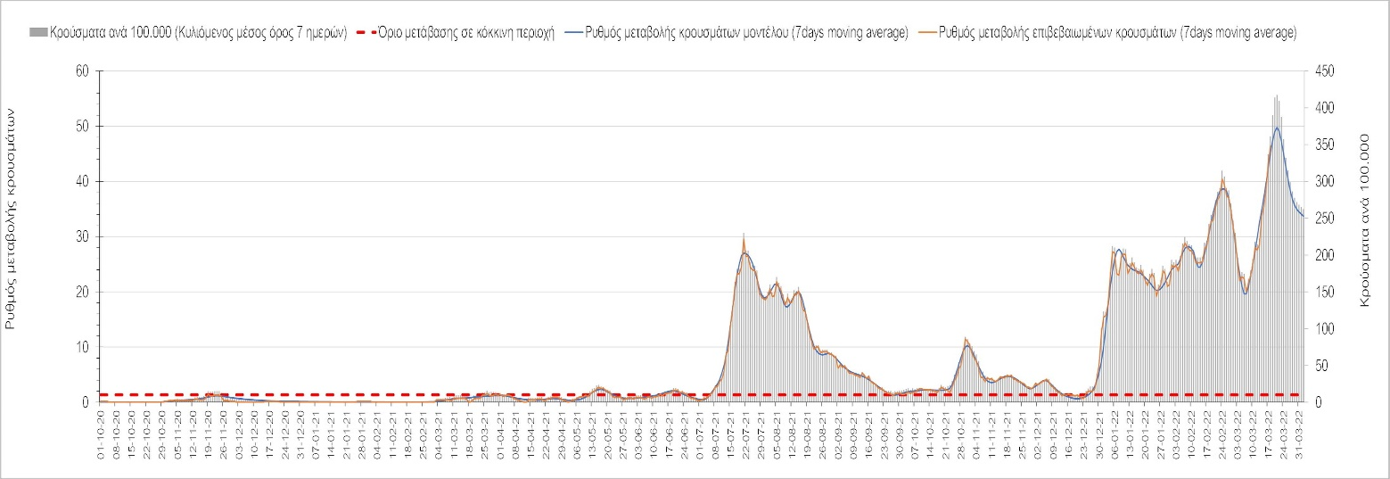
Σχήμα 54. Πορεία του ημερησίου αριθμού των κρουσμάτων (κυλιόμενος μέσος όρος 7 ημερών) στην Πάρο

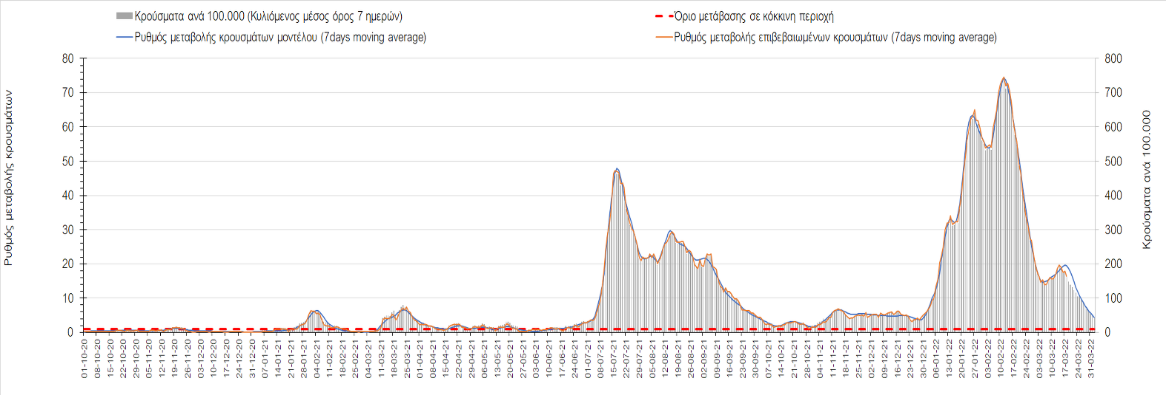
Σχήμα 55. Πορεία του ημερησίου αριθμού των κρουσμάτων (κυλιόμενος μέσος όρος 7 ημερών) στη Μύκονο

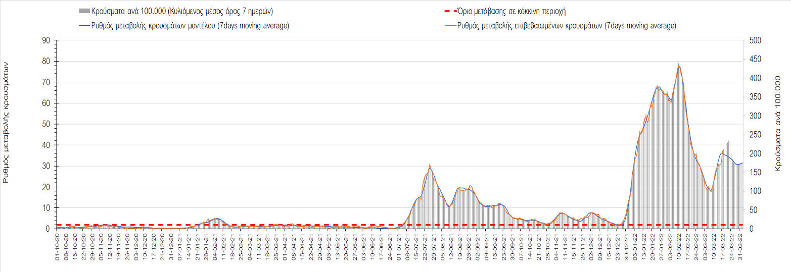
Σχήμα 56. Πορεία του ημερησίου αριθμού των κρουσμάτων (κυλιόμενος μέσος όρος 7 ημερών) στην Σαντορίνη

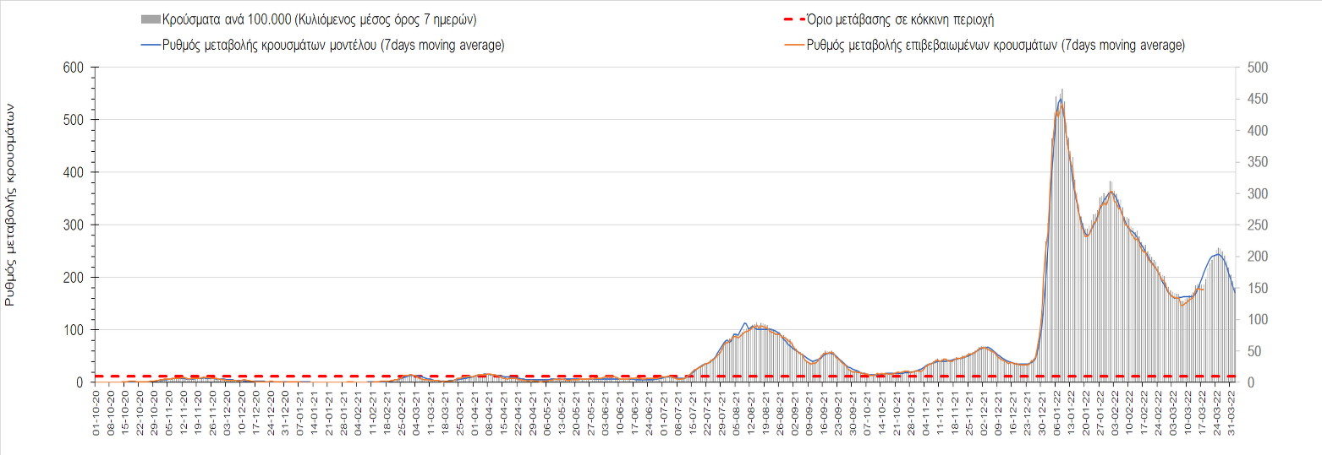
Σχήμα 57. Πορεία του ημερησίου αριθμού των κρουσμάτων (κυλιόμενος μέσος όρος 7 ημερών) στην Ρόδο
Συμπεράσματα: Με βάση τα χθεσινά αποτελέσματα, σε σχέση με την Πέμπτη, παρατηρήθηκε μεγαλύτερος αριθμός ασθενών σε κρίσιμη κατάσταση (διασωληνωμένοι σε ΜΕΘ), και μικρότερος αριθμός θανάτων από COVID-19. Σε πανελλαδικό επίπεδο ο κυλιόμενος εβδομαδιαίος μέσος όρος του δείκτη θετικότητας διαμορφώθηκε στο 9,0% (η ημερήσια τιμή την Παρασκευή είναι 6,7%) ενώ ο κυλιόμενος εβδομαδιαίος μέσος όρος του πραγματικού αριθμού αναπαραγωγής R_{t} (δηλαδή ο αριθμός των ατόμων που ένας φορέας μπορεί να επιμολύνει) μειώθηκε ελαφρά στο 1,23 (R_{t} πάνω από τη μονάδα υποδηλώνει καθαρή αύξηση της διασποράς του ιού στην κοινότητα). Η σημαντική αυτή αύξηση του R_{t} τις τελευταίες 8 ημέρες υποδηλώνει νέο ανοδικό κύμα, του οποίου το ύψος και η διάρκεια θα εξαρτηθούν από το βαθμό που η μετάλλαξη Ο-2 έχει παρεισφρήσει στην κοινότητα, οπότε αυτή τη στιγμή είναι απαραίτητο να ενταθούν οι προσπάθειες για αλληλούχιση των θετικών δειγμάτων.
O πραγματικός αριθμός αναπαραγωγής R_{t} ανά περιφερειακή ενότητα της χώρας παρουσιάζεται στο Σχήμα 58.
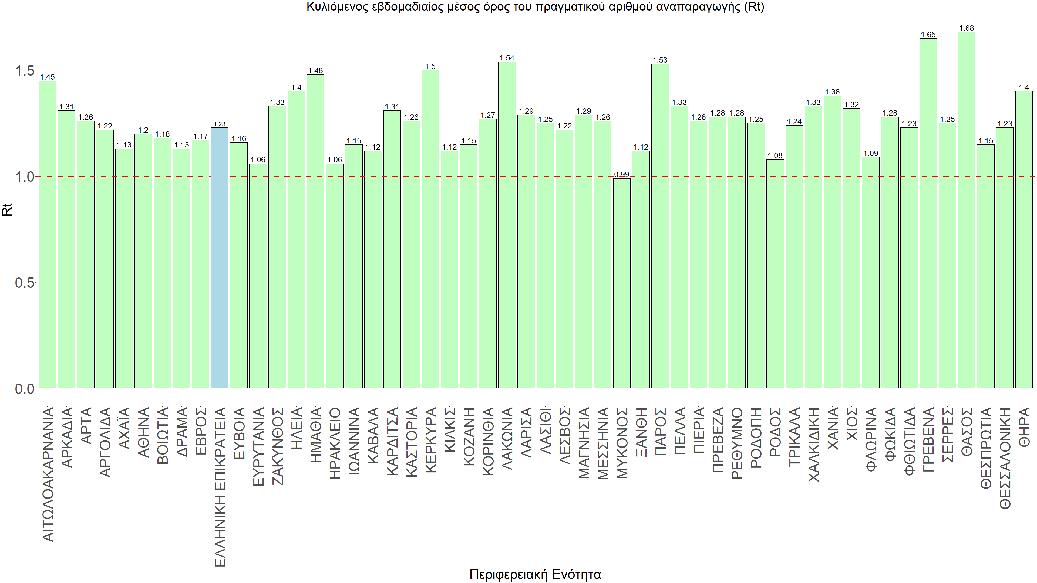
Σχήμα 58. Πραγματικός αριθμός αναπαραγωγής R_{t}
Δυστυχώς και πάλι παρατηρείται ανοδική πορεία που αντικατοπτρίζεται και στον ημερήσιο αριθμό των κρουσμάτων (κυλιόμενος μέσος όρος 7 ημερών), ο οποίος έχει ξεπεράσει τις 21.000 (21.692). Για να επανέλθει η αποκλιμάκωση της πανδημίας, πέρα από την εφαρμογή των μέτρων (σε συνδυασμό με την σημαντική συνειδητοποίηση εκ μέρους του πληθυσμού ότι χρειάζεται προσοχή και σύνεση για την αντιμετώπιση της διασποράς της παραλλαγής Ο), θα πρέπει να στοχεύσουμε στη διατήρηση και την επέκταση της επίκτητης ανοσίας του πληθυσμού, αλλά και στον πολύ μεγάλο αριθμό των τεστ συνολικά (μοριακά, rapid και self-test) που πραγματοποιούνται καθημερινά, των οποίων ο αριθμός έχει φθάσει σε ημερήσια βάση τις 700.000. Αυτά σε συνδυασμό με τη φυσική ανοσία του πληθυσμού μετά από νόσηση, θα συντελέσουν στην συστηματική αποκλιμάκωση της πανδημίας. Αντίθετα, με τον υπάρχοντα ρυθμό εμβολιασμού αναμνηστικών δόσεων, έχει ήδη καθυστερήσει να επέλθει η πορεία αποκλιμάκωσης, και πλέον (πιθανότατα και σε συνδυασμό με την παρουσία της Ο-2), βλέπουμε ξανά ανοδική πορεία.
Όσον αφορά στη διαμόρφωση της ανοσίας, αξίζει να επισημανθεί ότι μέχρι χθες φτάσαμε στο να είναι πλήρως εμβολιασμένοι με 2 δόσεις το 73% του πληθυσμού. Αντίστοιχα όμως, θα πρέπει να εξασφαλιστεί η διατήρηση της ανοσίας στους ήδη εμβολιασμένους που έχουν ξεπεράσει το εξάμηνο από τον εμβολιασμό και με τη δεύτερη δόση με τη χορήγηση της ενισχυτικής τρίτης δόσης, έτσι ώστε να μην αντισταθμιστούν οι νέοι εμβολιασμοί, από άτομα στα οποία θα έχει παρέλθει η ανοσία. Σήμερα έχει εμβολιαστεί με 3 δόσεις περίπου το 53% του πληθυσμού. Είναι κρίσιμο για την επιτυχή αντιμετώπιση της κλιμάκωσης της διασποράς του στελέχους Ο να επιταχυνθεί ο εμβολιασμός με τη 3^{η} δόση και ο εμβολιασμός των παιδιών σχολικής ηλικίας (5-18). Επιπλέον, η αποτελεσματικότητα των συνδυαστικών αυτών εργαλείων πρόληψης της διασποράς, θα πρέπει να αποτελέσει οδηγό για την αντιμετώπιση του κύματος της μετάλλαξης Ο. Υπολογίζουμε ότι αν συνεχιστεί ο χαμηλότερος ρυθμός εμβολιασμού με την τρίτη δόση που παρατηρείται τις τελευταίες 15 ημέρες θα έχουμε γύρω στους 2600 θανάτους περισσότερους από COVID-19 μέσα στο πρώτο εξάμηνο του 2022 σε σχέση με τους θανάτους που θα είχαμε αν ο ρυθμός χορήγησης της τρίτης δόσης παρέμενε στα υψηλά επίπεδα που βρέθηκε στις αρχές του έτους και στο τέλος του 2021.
Η επιδημιολογική εικόνα χθες σε σχέση με την εικόνα της προηγούμενης Παρασκευής, παρουσιάζεται στα συγκριτικά συγκεντρωτικά αποτελέσματα που δίνονται στο Σχήμα 59, όπου η αύξηση του πραγματικού ρυθμού αναπαραγωγής εγείρει προβληματισμό για την διαφαινόμενη νέα ανοδική τάση.
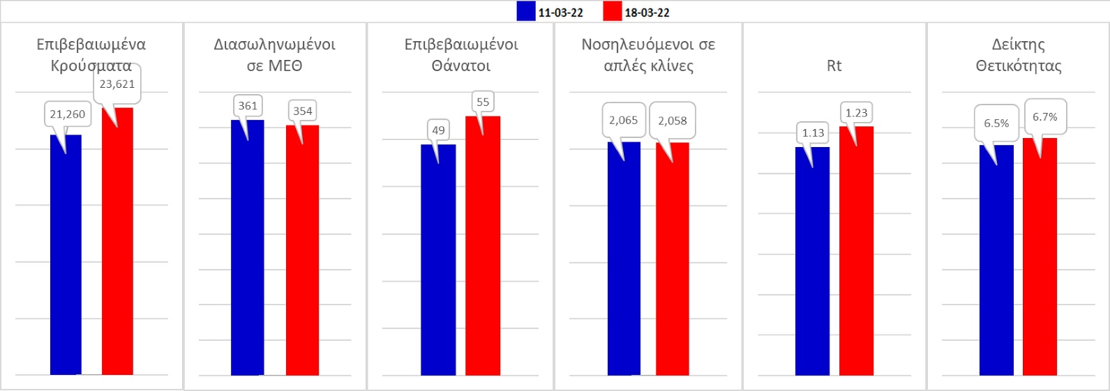
Σχήμα 59. Συγκριτικά αποτελέσματα της επιδημιολογικής εικόνας της χθεσινής Παρασκευής (18/03/2022) σε σχέση με την προηγούμενη (11/03/2022)
Όσον αφορά επιμέρους περιοχές, όλες βρίσκονται πάνω από το όριο χαρακτηρισμού ως περιοχές ανησυχίας. Η συγκεντρωτική εικόνα των επιμέρους περιοχών παρουσιάζεται στο Σχήμα 60.
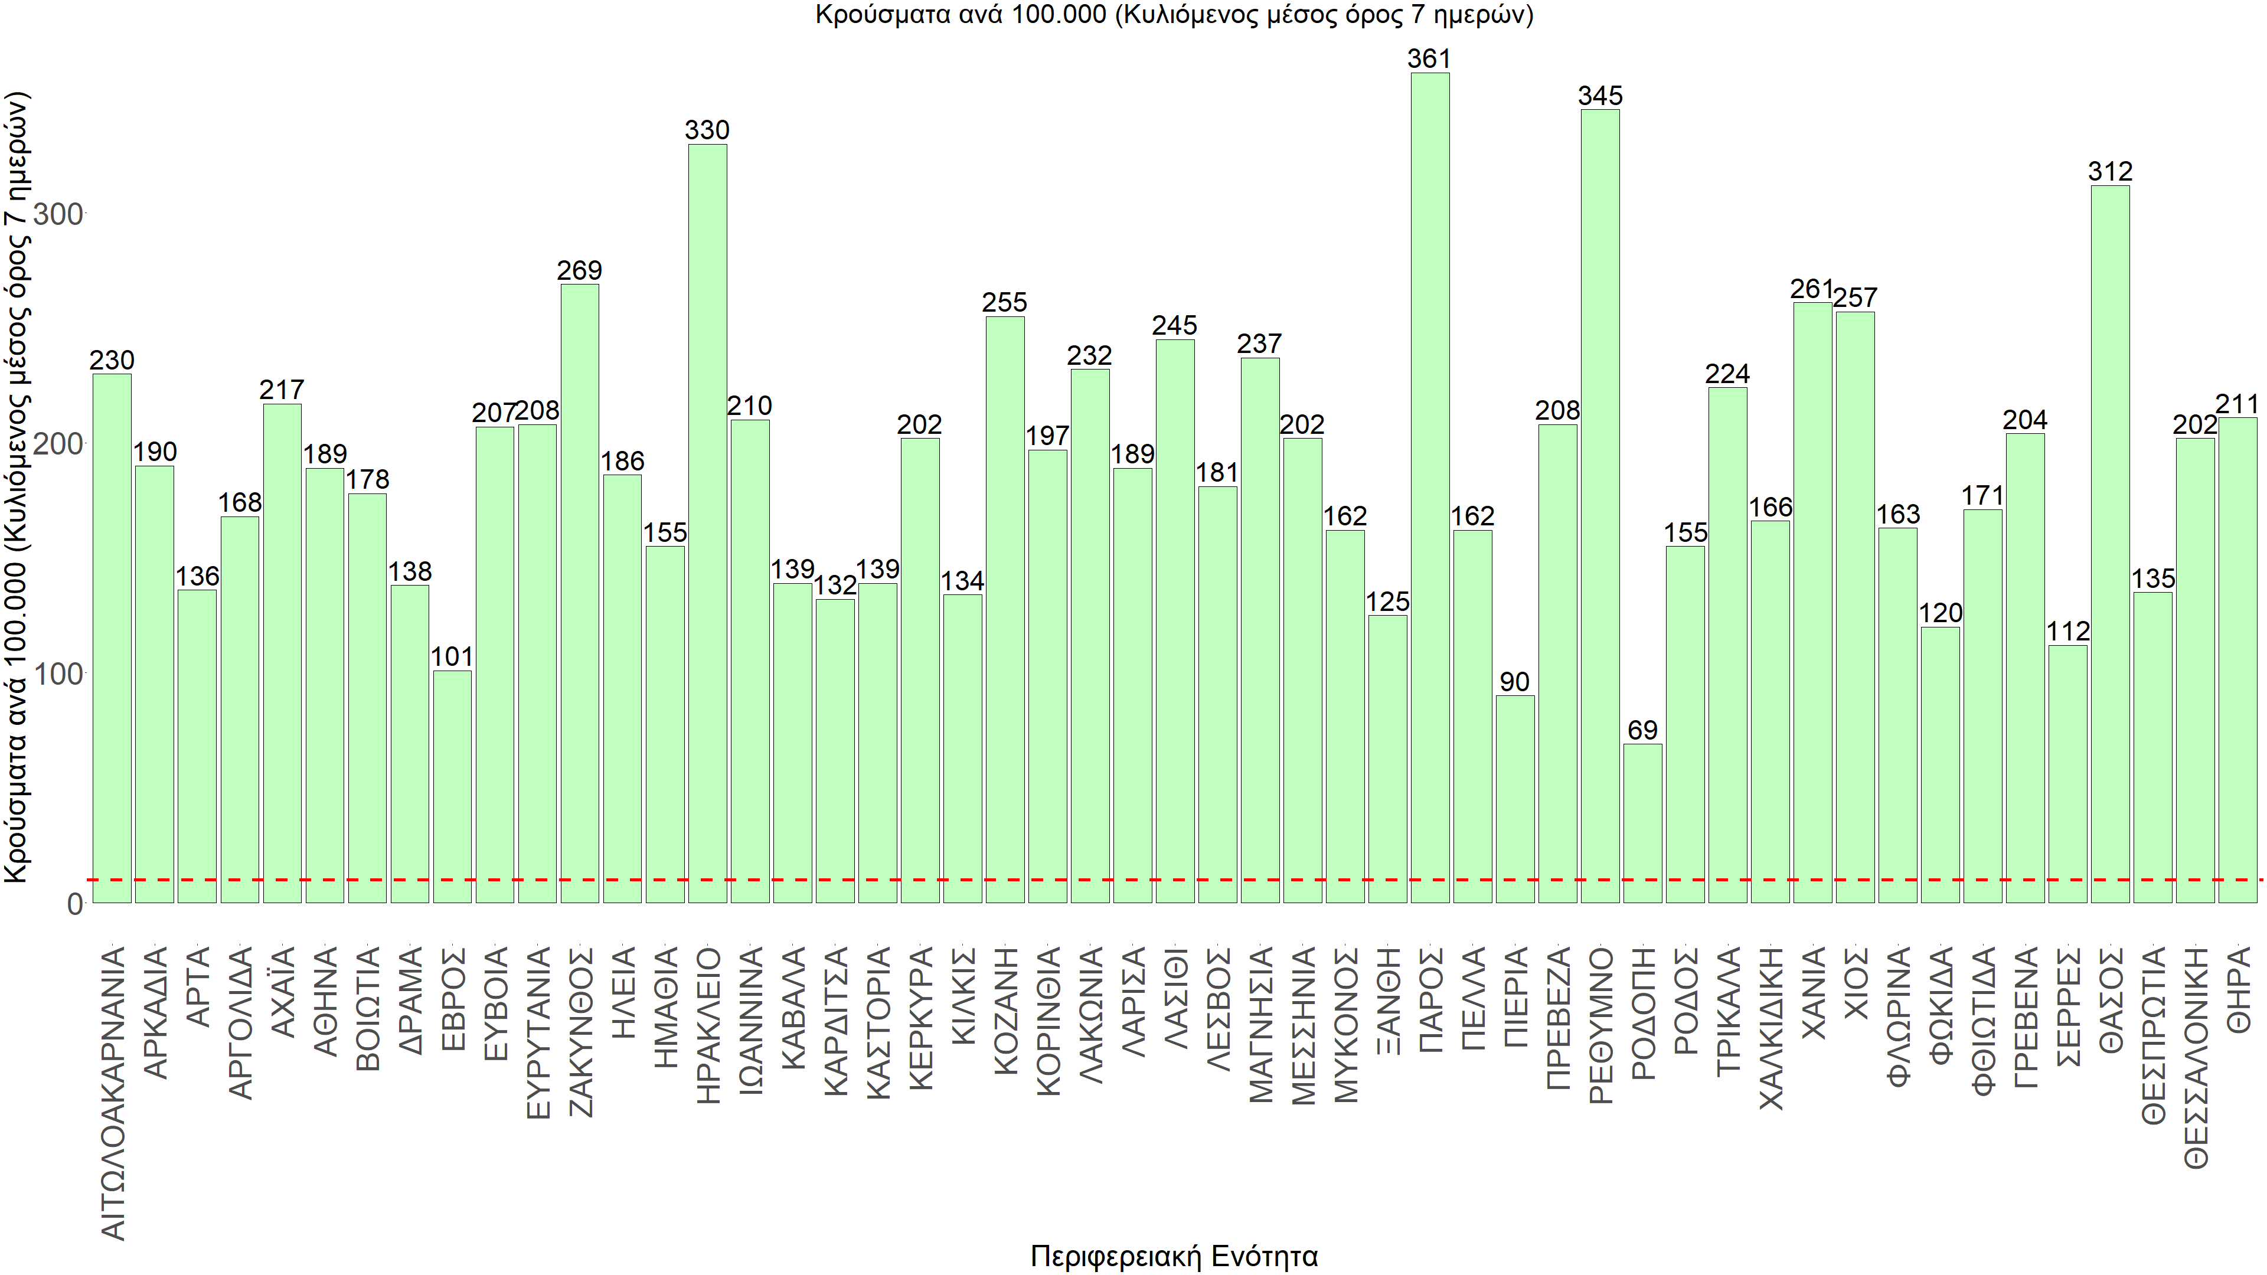
Σχήμα 60. Συγκεντρωτική εικόνα των νέων κρουσμάτων ανά 100.000 κατοίκους (κυλιόμενος μέσος όρος 7 ημερών) των επιμέρους περιοχών
Η αποτύπωση των τάσεων στις επιμέρους περιοχές, παρουσιάζεται στο Σχήμα 61, όπου παρουσιάζεται ο ρυθμός μεταβολής των νέων κρουσμάτων ανά 100.000 κατοίκους (κυλιόμενος μέσος όρος 7 ημερών) των επιμέρους περιοχών. Θετικές τιμές του ρυθμού μεταβολής υποδηλώνουν άνοδο, ενώ αρνητικές τιμές υποδηλώνουν πτωτική πορεία.
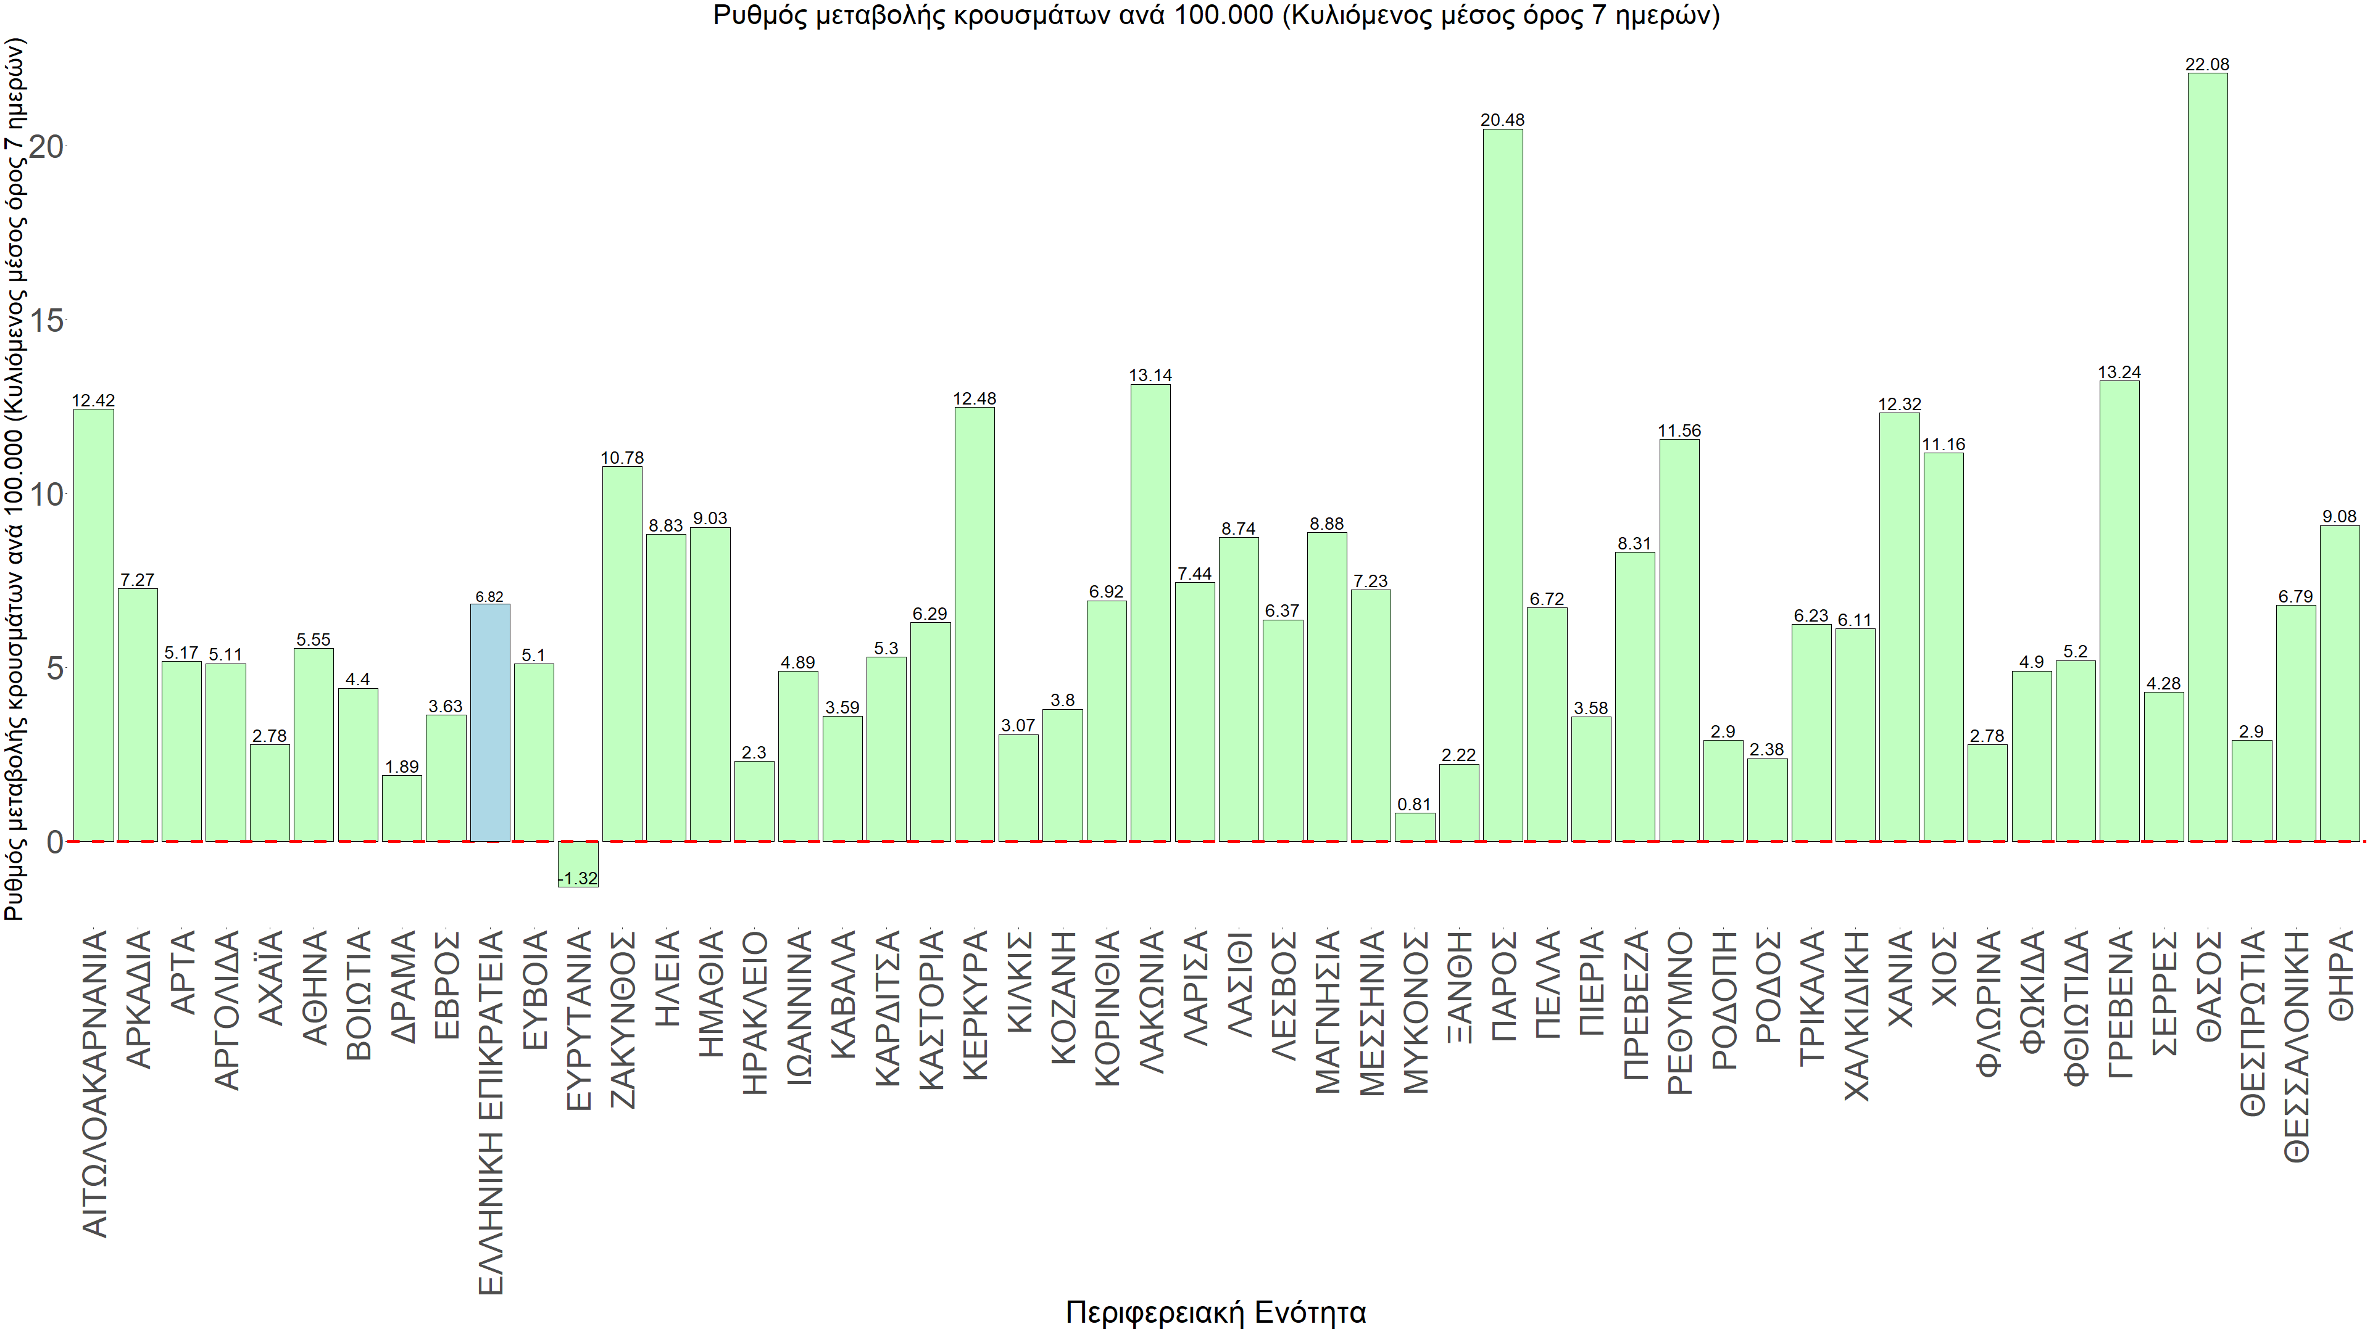
Σχήμα 61. Συγκεντρωτική εικόνα του ρυθμού μεταβολής των νέων κρουσμάτων ανά 100.000 κατοίκους (κυλιόμενος μέσος όρος 7 ημερών) των επιμέρους περιοχών
Με βάση το Σχήμα 61, αλλά και τη συνολικότερη πορεία των τελευταίων ημερών όπως αυτή αποτυπώνεται στο Σχήμα 58 (πραγματικός αριθμός αναπαραγωγής R_{t} ανά περιοχή). Και την Πέμπτη, όλες οι περιοχές εκτός της Ευρυτανίας εμφανίζουν ξανά ανοδικές τάσεις, με εντονότερες αυτές στην Πάρο, στο Ρέθυμνο, στα Γρεβενά και στη Θάσο. Εντούτοις, ήδη κάποιες περιοχές εμφανιζουν κάμψη, λόγω της επιπλέον (φυσικής) ανοσίας που διαμορφώθηκε με την πιο πρόσφατη κύμανση.
Γενικά, τους τελευταίους 2 μήνες, επιβεβαιώνεται η θεωρία της δυναμικής ισορροπίας που έχει ήδη αναφερθεί. Στην προκειμένη περίπτωση, η χαλάρωση των μέτρων, έδωσε το χώρο στην πιο μεταδοτική μετάλλαξη Ο-2 να αναπτυχθεί και να δώσει μια επιπλέον κύμανση, καθυστερώντας την ταχεία αποκλιμάκωση, από την άλλη, η διαμόρφωση ενος υψηλού κύματος δυσχαιρένεται από την επιπλέον φυσική ανοσία που διαμορφώνεται (και που προστίθεται στη συνολική επίκτητη και ήδη υπάρχουσα φυσική ανοσία), ακριβώς λόγω της κύμανσης αυτής.
Για να περιοριστεί ο κίνδυνος εκτεταμένης αναζωπύρωσης της πανδημίας της παραλλαγής Ο (και με δεδομένη την προοδευτική αύξηση της διασποράς της Ο-2) και να επανέλθει η αποκλιμάκωση, απαραίτητες προϋποθέσεις είναι:
(α) να συνεχισθεί με υψηλό ρυθμό τόσο ο εμβολιασμός με την αναμνηστική δόση όσο και να ολοκληρωθεί γρήγορα ο εμβολιασμός των παιδιών σχολικής ηλικίας, και
(β) να συνεχιστεί η τήρηση με υπευθυνότητα των μέτρων που ισχύουν σήμερα τουλάχιστον μέχρι το τέλος του μήνα.

